ANALISIS USAHATANI PADI SAWAH (Oryza sativa L) SISTEM TANAM BENIH LANGSUNG (TABELA)) DI DESA BUNTULIA UTARA KECAMATAN BUNTULIA KABUPATEN POHUWATO

OLEH
INDRIYANI MOINTI
P2216088

SKRIPSI



PROGRAM SARJANA
UNIVERSITAS ICHSAN GORONTALO
GORONTALO
2021

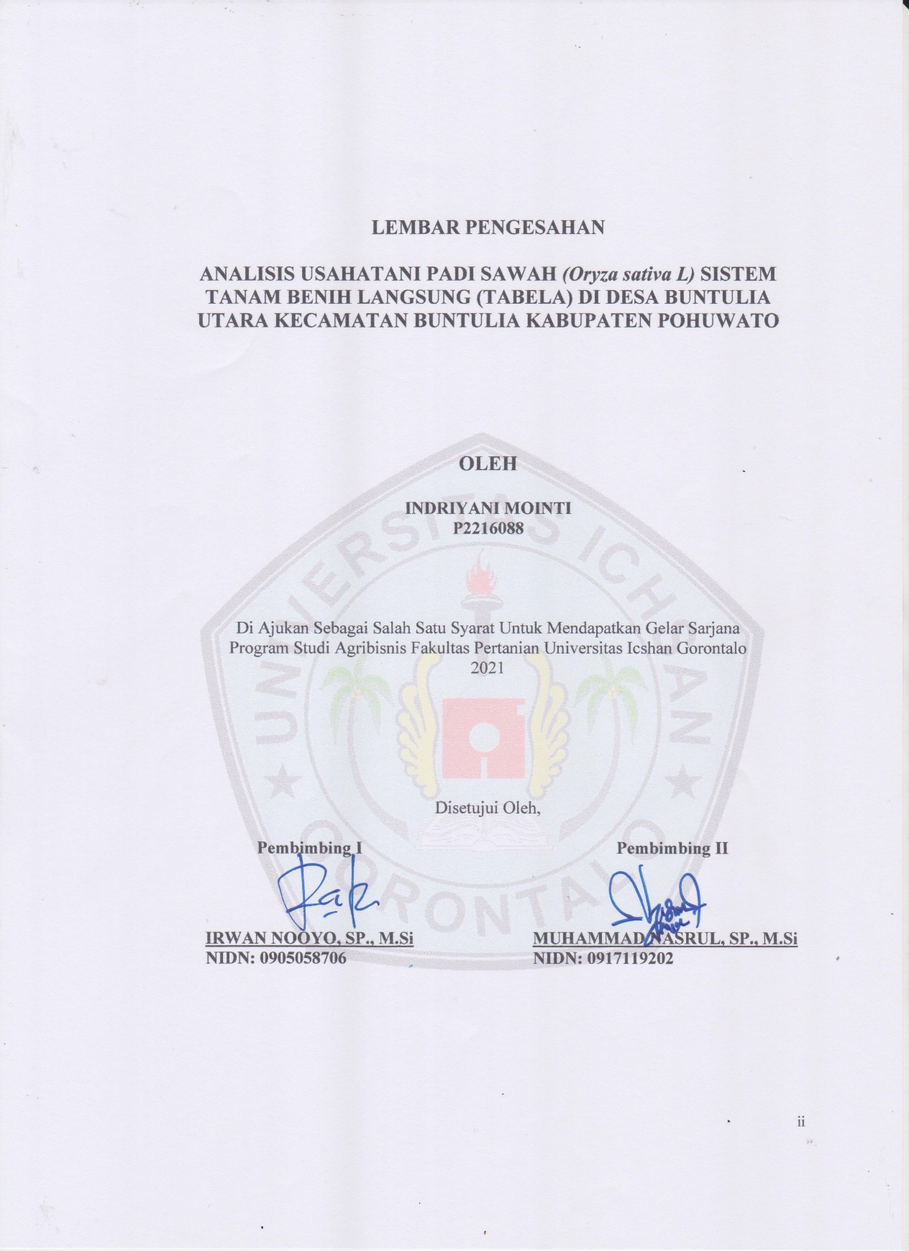

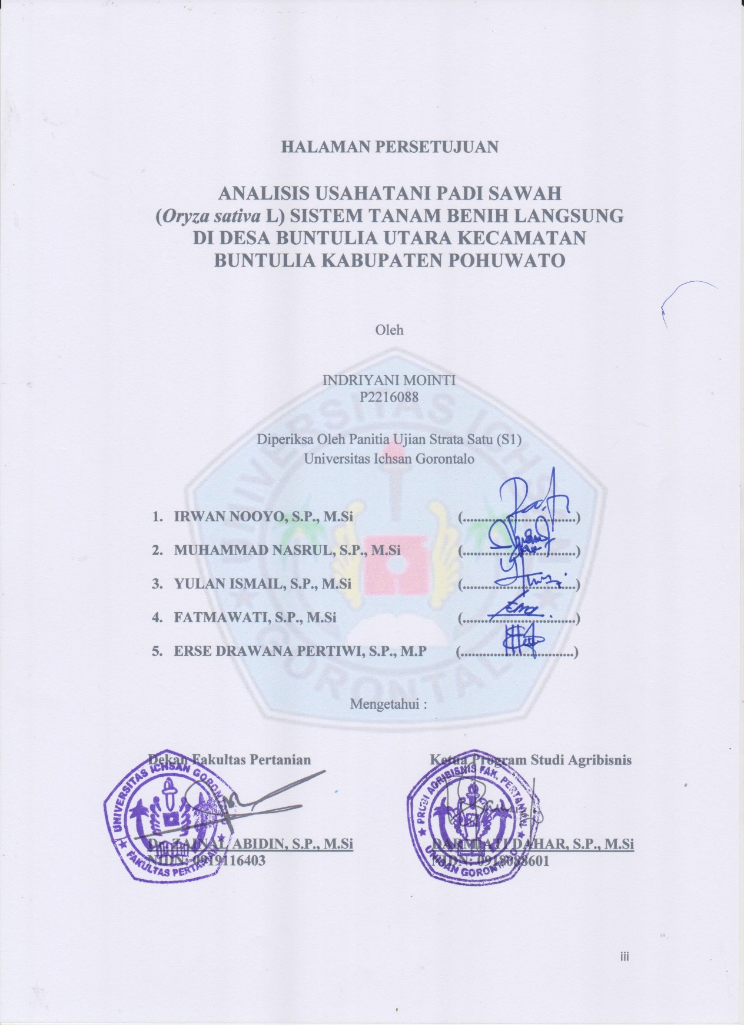
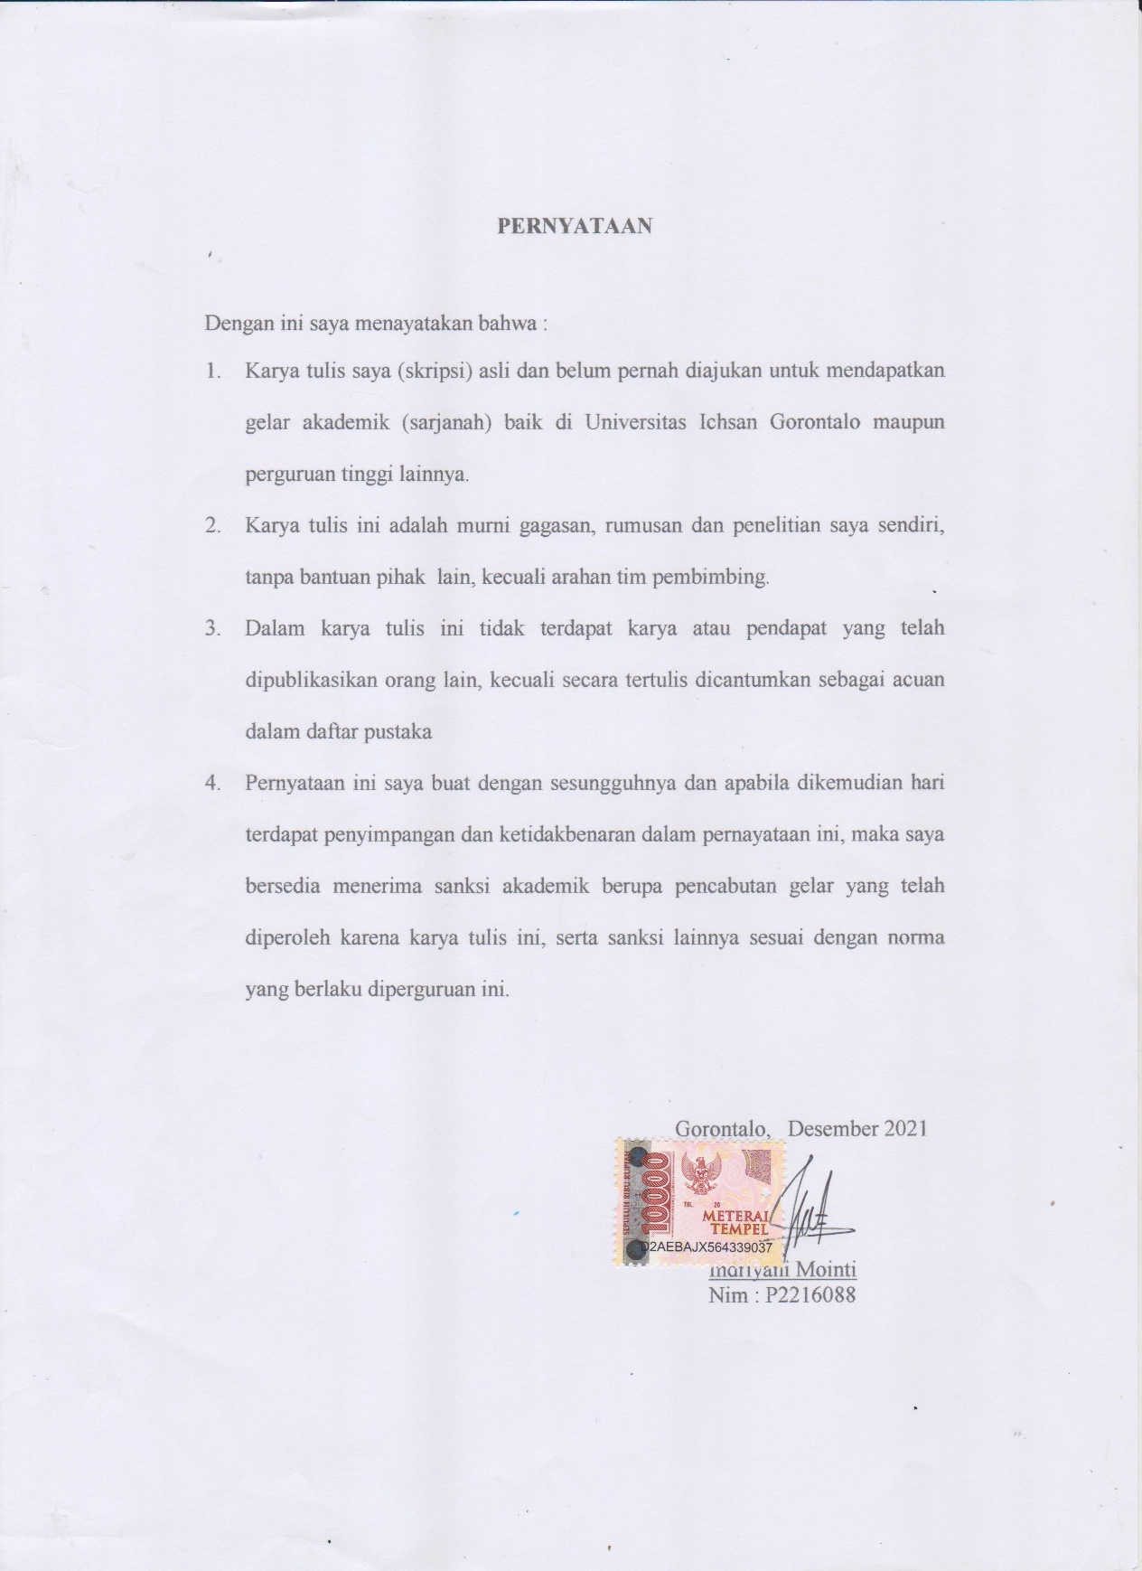
ABSTRACT

Indriyani Mointi. P2216088. Analysis of asian rice (Oryza sativa L) farming on direct seed planting system at Buntulia Utara, Buntulia Subdistrict, Pohuwato District
This study aims to 1) know the level of income of rice farmers with the direct seed planting system at Buntulia utara, Buntulia subdistrict, and 2) find the feasibility level of farming with the direct sead planting system at Buntulia utara, buntulia subdistrict, pohuwato district. The method used is a quantitative method by calculating the amount of income and the feasibility of farming. The determination of population and samples uses saturated sampling, namely, all populations are sampled. The results of the study show that the income obtained by rice farmers using the direct seed planting system at buntulia utara, buntulia subdistrict, pohuwato district in one production process is IDR 14,811,743.84 and the direct seed farming system of asian rice is feasible to be cultivated with an R/C ratio value of 4.5>1
Keywords: income, Asian rice, feasibility

ABSTRAK

INDRIYANI MOINTI. P2216088. ANALSIS USAHATANI PADI SAWAH (Oryza sativa L) PADA SISTEM TANAM BENIH LANGSUNG (TABELA) DI DESA BUNTULIA UTARA KECAMATAN BUNTULIA KABUPATEN POHUWATO
Penelitian ini bertujuan untuk 1) untuk mengetahui tingkat pendapatan petani padi sawah dengan sistem tanam benih langsung (Tabela) di Desa Buntulia Utara Kecamatan Buntulia Kabupaten Pohuwato, dan 2) mengetahui tingkat kelayakan usahatani dengan sistem tanam benih langsung (Tabela) di Desa Buntulia Utara Kecamatan Buntulia Kabupaten Pohuwato. Metode yang digunakan adalah metode kuantitatif dengan menghitung besarnya pendapatan dan kelayakan usahatani. Peneantuan populasi dsn sampel menggunakan sampling jenuh, yaitu semua populasi dijadikan sampel. Hasil penelitian menujukan pendapatan yang diperoleh petani padi sawah sistem tanam benih langsung (Tabela) di Desa Buntulia Utara Kecmatan Buntulia Kabupaten Pohuwato dalam satu kali proses produksi adalah Rp. 14.811.743,84 dan usahatani padi sawah sistem tabela layak untuk diusahakan dengan nilai R/C Ratio sebesar 4,5>1.

Kata kunci : Pendapatan, Padi Sawah, Kelayakan

MOTTO DAN PERSEMBAHAN

MOTTO :
- "Sesuatu yang belum dikerjakan, seringkali tampak mustahil; kita baru yakin kalau kita telah berhasil melakukannya dengan baik." (Evelyn Underhill)
- Kebanggaan kita yang terbesar adalah bukan tidak pernah gagal, tetapi bangkit kembali setiap kali kita jatuh." (Confusius)
PERSEMBAHAN
Tiada yang maha pengasih dan maha penyayang selain engkau Ya Allah, syukur Alhamdulillah berkat rahmat dan karunianya Skripsi ini bisa selesai, semua ini aku persembahakan untuk :
- Kedua orang tuaku tercinta Ibunda (Alm. Ariyani Monoarfa) dan ayahanda (Yusuf Mointi) terima kasih atas segala doa yang selalu dipanjatkan dalam sujud, segala kasih sayang dan pengeorbanan yang terhitung banyaknya. Semoga Allah selalu merahmati dan melindungi kalian .
- Keluargaku yang selalu memberikan dukungan dan motivasi.
- Bapak dan ibu dosen, terima kasih atas ilmu dan motivasi yng diberikan
- Teman2 seanagkatan tahun 2016 Agribisnis selalu dihati

Almamaterku tercinta
Universitas Ichsan Gorontalo

KATA PENGANTAR

Alhamdulillah puja dan puji syukur kehadirat Allah SWT, atas rahmat dan karunia-Nya sehingga penulis dapat meneylesaikan skripsi dengan judul ‘’ Analisis Usahatani Padi Sawah (Oryza sativa, L) Sistem Tanam Benih Langsung (TABELA) di Desa Buntulia Utara Kecamatan Buntulia Kabupaten Pohuwato)’’. Dalam penulisan skripsi ini penulis telah banyak menerima bimbingan, dorongan, dan bantuan dari berbagai pihak , maka pada kesempatan ini penulis menyampaikan terima kasih yang sebesar-sebasarnya kepada :
- Ketua Yayasan Pengembangan Ilmu dan Teknologi (YPIPT) Ichsan Gorntalo Dr. Hj Juriko Abdussamad., M.Si
- Dr. Abdul Gaffar La Tjokke M.Si. Rektor Universitas Ichsan Gorontalo
- Dr. Zainal Abidin., SP.,M.Si Selaku Dekan Fakultas Pertanian Universitas Ichsan Gorontalo
- Darmiati Dahar, SP.,M.Si Selaku Ketua Program Studi Agribisnis Fakultas Pertanian
- Irwan Nooyo.,SP.,M.Si selaku pembimbing I yang telah membimbing penulis dalam penyusunan Skripsi.
- Muhammad Nasrul, SP.,M.Si selaku pembimbing II yang telah membimbing penulis dalam penyusunan skripsi ini.
- Seluruh dosen Agribisnis Fakultas Pertanian Universitas Ichsan Gorontalo yang telah mendidik penulis selama menjalani study dikampus.
- Kepada Ayahanda (Yusuf Mointi) dan ibunda (Almh. Ariyani Monoarfa) terima kasih atas doa yang tak pernah henti untuk keberhasilan anak-anaknya.
- Teman-teman Fakultas Pertanian Universitas Ichsan Gorontalo yang tidak dapat penulis sebut satu persatu.
Penulis menyadari skripsi ini masih jauh dari kesempurnaan, untukitu penulis mengaharapkan kritikan maupun saran yang bersifat membangun guna untuk perbaikan agar lebih baik.

Gorontalo, Desember 2021

Penulis

DAFTAR ISI
Halaman
HALAMAN SAMPUL i
HALAMAN PENGESAHAN ii
PERNYATAAN iii
ABSTRAK iv
MOTTO DAN PERSEMBAHAN v
KATA PENGANTAR vi
DAFTAR ISI viii
DAFTAR TABEL ix
DAFTAR GAMBAR x
DAFTAR LAMPIRAN xi

BAB I PENDAHULUAN
1.1 Latar Belakang 1
1.2 Rumusan Masalah 3
1.3 Tujuan Penelitian 3
1.4 Manfaat Penelitian 4
BAB II TINJAUAN PUSTAKA
2.1 Tanaman Padi 5
2.2 Biaya Usahatani 6
2.3 Pendapatan 7
2.4 Penerimaan 7
2.5 Kelayakan Usahatani 8
2.6 Biaya Produksi 9
2.7 Sistem Tanam Benih Langsung 10
2.8 Tinjauan Penelitian Terdahulu 12
2.9 Kerangka Pikir 14 2.10 .Hipotesis 15
BAB III METODOLOGI PENELITIAN
3.1 Waktu dan Tempat Penelitian 17
3.2 Jenis dan Sumber Data 17
3.3 Populasi dan Sampel 18
3.4 Metode Pengumpulan Data 18
3.5 Metode Analisis Data 19
3.6 Defenisi Operasional 21
BAB IV HASIL DAN PEMBAHASAN
4.1 Gambaran Umum Lokasi Penelitian 23
4.2 Keadaan Penduduk 23
4.3 Hasil Penelitian 24
4. 2.1 Identitas Responden 24
4. 2.2 Biaya Produksi 29
4. 2.3 Pendapatan Usahatani 31
4. 2.4 Analisis Kelayakan Usaha 32
BAB V KESIMPULAN DAN SARAN
5.1 Kesimpulan 33
5.2 Saran 33
DAFTAR PUSTAKA
KUESIONER
LAMPIRAN

DAFTAR TABEL
No Teks Halaman
1. Keadaan Penduduk Berdasarkan pendidikan 24
2. Identitas Petani Berdasarkan Umur 25
3. Tingkat Pendidikan Responden 26
4. Jumlah Tanggungan 27
5. Lama Berusahatani 29
6. Biaya Tetap Dan Biaya Variabel 30
7. Pendapatan 31

DAFTAR GAMBAR
No Teks Halaman
1. Kerangka Pikir 11
2. Dokumentasi 39

DAFTAR LAMPIRAN
No Teks Halaman
1. Kuisioner 36

BAB I
PENDAHULUAN
  - Latar Belakang
Tanaman pangan merupakan salah satu komoditas yang sering ditanam masyarakat Indonesia. Salah satu tanaman pangan yang sering di tanam yaitu padi. Komoditas ini merupakan sangat penting, karena sebagai sumber energi utama bagi masyarakat (Darwanto 2010). Pangan bagi Indonesia diidentikkan dengan beras karena jenis pangan ini adalah makanan pokok utama dimana hampir 95 % rakyat Indonesia masih mengkonsumsi beras sebagai sumber bahan pangan karbohidrat, beras juga merupakan sumber utama pemenuhan gizi yang meliputi kalori, protein, lemak dan vitamin. Tingginya konsumsi rata-rata beras rakyat Indonesia sebesar 139/kg/kapita/tahun nilai ini jauh lebih tinggi dari pada konsumsi ideal menurut standar negara maju yaitu sebesar 80-90/kg/kapita/tahun ( Firdaus,dkk, 2008).
Kabupaten Pohuwato ini merupakan salah satu sentra produksi padi dari 6 kabupaten dan kota yang terdapat di Provinsi Gorontalo. Kabupaten Pohuwato memiliki luas wilayah 4.359,52 km². Kecamatan Buntulia merupakan kecamatan yang memiliki luas panen padi sawah sebesar 878 ha yang merupakan salah satu sentra produksi di Kabupaten Pohuwato. (Badan Pusat Statistik, 2018)
Saat ini pengembangan komoditi padi sawah yang diusahakan masyarakat di Kecamatan Buntulia adalah dengan Sistem Tanam Benih Langsung (Tabela) yang terdapat di daerah Desa Buntulia Utara Kecamatan Buntulia Kabupaten Pohuwato. Walaupun Sistem tanaman Benih Langsung (Tabela) tidak direkomendasikan oleh Pemerintah karena membutuhkan benih sekitar 60 Kg/Ha. Namun fakta yang ada di masyarakat khususnya di Desa Buntulia Utara sekitar 80% petani di wilayah ini masih menerapkan Sistem Tanam Benih Langsung (Tabela) dengan alasan mudah dalam pelaksanaannya, tidak membutuhkan modal awal yang banyak (tidak membutuhkan tenaga kerja yang banyak untuk penanaman), dan tidak membuat persemaian.
Sistem Tanam Benih Langsung merupakan suatu teknik penanaman atau pembudidayaan tanaman padi secara langsung dan mayoritas masyarakat di Desa Buntulia Utara menggunakan sistem tanam benih langsung karena tidak memerlukan biaya yang banyak. Sistem Tanam Benih Langsung ini juga merupakan suatu teknik penanaman dan pembudidayaan tanaman padi secara secara langsung tanpa melalui persemaian terlebih dahulu.
Berdasarkan hal tersebut peneliti tertarik untuk melakukan penelitian tentang “Analisis Usaha Tani Padi Dengan Sistem Tanam Benih Langsung (TABELA) Di Desa Buntulia Utara Kecamatan Buntulia Kabupaten Pohuwato”.
  - Rumusan Masalah
Adapun rumusan masalah penelitian ini yaitu:
- Bagaimana tingkat pendapatan usahatani padi sawah sistem tanam benih langsung (TABELA) di Desa Buntulia Utara Kecamatan Buntulia Kabupaten Pohuwato?
- Apakah usahatani sistem tanam benih langsung (TABELA) di Desa Buntulia Utara Kecamatan Buntulia Kabupaten Pohuwato layak untuk di usahakan ?
  - Tujuan Penelitian
Adapun tujuan penelitian ini yaitu:.
- Untuk mengetahui tingkat pendapatan padi sawah pada Sistem Tanam Benih Langsung (Tabela) di Desa Buntulia Utara Kecamatan Buntulia Kabupaten Pohuwato.
- Untuk mengetahui tingkat kelayakan usaha tani padi sawah dengan Sistem Tanam Benih Langsung (Tabela) di Desa Buntulia Utara Kecamatan Buntulia Kabupaten Pohuwato.
  - Manfaat Penelitian
Adapun manfaat penelitian ini yaitu:
- Sebagai bahan masukan bagi petani dalam memilih sistem tanam dan sebagai bahan masukan bagi Pemerintah dalam menentukan kebijakan di bidang pertanian.
- Sebagai masukan, perbandingan dan referensi bagi peneliti lain yang melakukan penelitian yang sama

BAB II
TINJAUAN PUSTAKA

- Tanaman Padi
Padi (Oryza sativa) termasuk dalam famili Graminae, subfamili, termasuk dalam genus Oryzae, dengan sekitar 25 spesies tersebar di daerah tropis dan subtropis. Tanaman padi dapat tumbuh dengan baik di tempat yang hangat dan banyak mengandung uap air. Tanaman padi dapat juga tumbuh di daerah yang mempunyai ketinggian sampai 1.300 meter di atas permukaan laut (Purwono dan Purnamawati, 2007).Padi termasuk tanaman semusim yaitu tanaman yang berumur pendek, hidup kurang dari satu tahun dan hanya satu kali bereproduksi, kemudian tanaman akan mati atau dimatikan (AKK, 2003). Terdapat 25 spesies Oryza, yang dikenal adalah O. sativa dengan dua subspesies yaitu Indica (padi bulu) yang ditanam di Indonesia dan Sinica (padi cere). Padi dibedakan dalam dua tipe yaitu padi kering (gogo) yang ditanam di dataran tinggi dan padi sawah di dataran rendah yang memerlukan penggenangan (Prihatman, 2000).
Padi dalam sistematika tumbuhan diklasifikasikan (Suger, 2001) :
Kingdom : Plantae
Divisio : Spermatophyta
Kelas : Monocotyledoneae
Ordo : Poales
Famili : Graminae
Genus : Oryza Linn
Species : Oryza sativa L.
- Biaya usahatani
Biaya usahatani Biaya adalah nilai korbanan yang dikeluarkan untuk memperoleh hasil. Menurut kerangka waktunya, biaya dapat dibedakan menjadi biaya jangka pendek, dan biaya jangka panjang. Biaya jangka pendek terdiri dari biaya tetap, dan biaya variabel, sedangkan dalam jangka panjang semua biaya dianggap/diperhitungkan sebagai biaya variabel. Biaya usahatani akan dipengaruhi oleh jumlah pemakaian input, harga dari input, tenaga kerja, upah tenaga kerja, dan intensitas pengelolaan usahatani (Suratiyah, 2008).
Menurut soekartawi (2006), biaya didalam usahatani digolongkan menjadi biaya tunai dan biaya tidak tunai. Biaya tunai didefinisikan sebagai jumlah uang yang dibayarkan untuk pembelian barang dan jasa bagi usahatani. Biaya tunai usahatani tidak mencakup bunga pinjaman dan jumlah pinjaman pokok. Adapun biaya tidak tunai adalah nilai barang dan jasa untuk keperluan usahatani yang dibayar dengan benda atau berdasarkan kredit yang dimasukan kedalam pengeluaran. Apabila didalam usahatani itu digunakan mesin-mesin pertanian, Selanjutnya, menghitung biaya penyusutan dan menganggapnya sebagai biaya non-tunai. Total biaya pertanian adalah jumlah biaya tunai dan non-tunai pertanian.
- Pendapatan
Winardi (2000) menyatakan pendapatan bersih adalah jumlah keseluruhan dari hasil penjualan dikurangi dengan biaya-biaya yang dijual dari hasil penjualan yang dicapai pendapatan kotor, dan dengan jalan mengurangi pengeluaran untuk menghasilkan benda dari pendapatan kotor yang akan dicapai pendapatan perusahaan, dan bila pajak pendapatan dikurangi pendapatan perusahaan maka akan diperoleh pendapatan bersih.
Pendapatan adalah penerimaan bersih seseorang baik berupa uang kontan atau naturan. Pendapatan atau disebut juga dari seseorang warga masyarakat adalah hasil penjualannya dari faktor-faktor produksi yang dimilikinya pada sektor produksi dan pada produksi ini membeli faktor-faktor produksi tersebut untuk digunakan sebagai input proses dengan harga yang berlaku di pasar produksi. Pendapatan perusahaan berasal dari penjualan.
2.4 Penerimaan
Menurut Shinta (2005), penerimaan usahatani adalah perkalian antara produksi yang diperoleh dengan harga jual.Penerimaan usahatani dapat dibedakan menjadi dua, yaitu penerimaan bersih usahatani dan penerimaan kotor usahatani. Penerimaan bersih usahatani adalah merupakan selisih antara penerimaan kotor usahatani dengan penerimaan total usahatani. Pengeluaran total usahatani adalah nilai semua masukan yang habis terpakai dalam proses produksi, tidak termasuk tenaga kerja dalam keluarga petani. Sedangkan penerimaan kotor usahatani adalah nilai total produksi usahatani dalam jangka waktu tertentu baik yang dijual maupun tidak dijual.
Penerimaan usahatani merupakan total penjualan yang diterima oleh petani atau produsen dari kegiatan produksi yang sudah dilakukan yang telah menghasilkan uang yang belum dikurangi oleh biaya yang dikeluarkan selama proses produksi (Husni, et al.,2014). Faktor-faktor tersebut berbanding lurus, sehingga apabila salah satu faktor mengalami kenaikan atau penurunan maka dapat mempengaruhi penerimaan yang diterima oleh produsen atau petani yang melakukan usahatani. Semakin besar luas lahan yang digarap semakin banyak hasil atau produksi yang akan diterima oleh petani, sehingga penerimaan usahatani juga besar (Sundari, 2011)
2.5 Kelayakan usahatani
Studi kelayakan menjadi hal penting untuk dilakukan oleh masyarakat yang bergerak dalam dunia usaha, tidak terkecuali bagi masyarakat yang bergerak dalam usahatani. Dengan demikian, maka tujuan diadakannya studi kelayakan adalah mengatur apakah usaha yang dilakukan pantas atau tidak pantas. Pantas artinya usaha tersebut dapat memberikan keuntungan dan manfaat yang maksimal. Sebagaimana Kasmir dan Jakfar (2007) menyatakan “ studi kelayakan bisnis adalah suatu kegiatan yang mempelajari tentang kegiatan atau usaha, dalam rangka menentukan layak atau tidaknya usaha tersebut dijalankan”.
Menurut Suliyanto (2010), dengan kondisi lingkungan yang sangat dinamis dan intensitas persaingan yang semakin ketat, tidaklah cukup jika hanya mengandalkan pengalaman dan intuisi dalam memulai usaha. Oleh karena itu, pengusaha dituntut untuk melakukan studi kelayakan terhadap ide bisnis yang dijalankan.

2.6 Biaya produksi
Biaya merupakan korbanan yang di curahkan dalam proses produksi, yang semula fisik kemudian diberikan nilai rupiah. Biaya ini tidak lain adalah korbanan. Biaya merupakan pengorbanan yang dapat diduga sebelumnya dan dapat dihitung secara kuant itatif, secara ekonomis tidak dapat dihindarkan dan berhubungan dengan suatu proses produksi tertentu. Apabila hal ini tidak dapat sebelumnya maka disebut kerugian.
Menurut soekartawi (2002), biaya usahatani adalah semua pengeluaran yang dipergunakan dalam usaha tani. Biaya usahatani diklasifikasi menjadi dua yaitu:
- Biaya Tetap
Biaya tetap adalah biaya, dan jumlahnya relatif tetap, Produksi akan terus berlanjut meskipun produksi mencapai lebih atau kurang Oleh karena itu, tingkat biaya tetap ini tidak tergantung pada skala produksi yang dicapai.. Semakin tinggi volume kegiatan semakin rendah biaya satuan dan sebaliknya jika volume kegiatan semakin rendah maka biaya satuan semakin tinggi. Contoh biaya tetap antara lain : sewa tanah, pajak, alat pertanian.
- Biaya Variabel
Biaya variabel atau biaya tidak tetap adalah biaya yang tingkatnya dipengaruhi oleh produksi yang dicapai. Semakin tinggi jumlah aktivitas, semakin tinggi total biaya variabel, dan sebaliknya, semakin rendah jumlah aktivitas, semakin rendah total biaya variabel. Biaya variabel bersifat konstan karena tidak dipengaruhi oleh perubahan volume kegiatan. Contoh: biaya sarana produksi.
2.7 Sistem Tanam Benih Langsung (TABELA)
Tanam benih langsung adalah teknik menanam dan membudidayakan padi secara langsung tanpa melalui persemaian dan tanpa proses pemindahan benih dari persemaian ke sawah. Budidaya tanam benih langsung pada dasarnya dapat dibedakan atas dua pilihan teknologi, yaitu tanam benih langsung secara merata pada areal pertanaman dan tanam benih langsung dalam larikan. Budidaya tanam benih langsung dalam larikan tidak banyak mengubah cara budidaya yang telah berlangsung selama ini karena tetap menggunakan larikan dengan jarak antar barisan antara 22–25 cm, tergantung varietas yang ditanam. Kebutuhan benih dengan cara ini berkisar antara 25 – 30 kg/ha, atau dua kali lipat lebih banyak dibandingkan dengan tanam pindah (Suharno, dkk 2006).
Budidaya tanaman padi dengan sistem tanam benih langsung (tabela) melalui beberapa tahap kegiatan yang hampir sama dengan sistem tanam tapin tetapi yang menjadi perbedaan mendasar adalah pada sistem tabela tidak dilakukan persemaian sedangkan sistem tapin dilakukan tahap persemaian terlebih dahulu. keunggulan cara tanam beni h langsung adalah: (a) Tidak memerlukan kegiatan pembibitan/ persemaian sehingga dapat menghemat penggunaan tenaga kerja, (b) lebih efisien waktu dan tenaga serta hasil yang cukup tinggi. Adapun kelemahan dari pila tanam benih langsung adalah karena tabela memerlukan biaya lebih banyak untuk mengendalikan gulma karena gulma akan tumbuh bersamaan dengan tanaman padi. Teknik budidaya padi dengan sistem tabela pada jaman dahulu dilakukan dengan penugalan atau sistem tugal namun seiring berkembangnya teknologi kini tabela dilakukan dengan menggunakan alat yang dinamai atabela (alat tanam benih langsung) dengan cara ditarik (Soemartono 1990).
Penanaman benih langsung dilakukan dengan mengguanakan alat tanam benih langsung (Atabela). Atabela memiliki dua buah roda dan delapan buah bola plastik yang sudah memiliki lubang untuk penampung benih dan jarak antar bola 20 – 25 Cm. Atabela diletakkan di tepi sawah, kemudian bola plastik penampungdiisi dengan benih padi yang telah diperam semalam. Atabela kemudian ditarik lurus ke depan. Secara otomatis, benih akan keluar melalui 19 lubang rol penangkar benih, kemudian jatuh pada alur di permukaan tanah. Dengan cara ini maka tanaman padi akan tumbuh pada alur searah dengan jarak yang sama.
2.9 Tinjauan Penelitian Terdahulu
Penelitian yang dilakukan oleh (I Wayan Erma Susanta dkk 2016), judulnya Analisis Pendapatan Usahatani Padi Sawah Metode Tanam Benih Langsung Di Desa Astina Kecamatan Torune Kabupaten Parigi Moutong. tujuannya untuk mengetahui (1) besar pendapaatan usahatani padi sawah sistem tanam benih langsung, (2) untuk mengetahui kelayakan usahatani padi sawah sistem tanam benih langsung di Desa Astina Kecamatan Torue Kabupaten Parigi Moutong. Hasil penelitian menujukan bahwa usaha tani padi sawah sistem tanam benih langsung yang diterapkan oleh petani di Desa Astina mampu memberikan pendapatan sebesar Rp11.346.798/ha/MT dengan rata-rata biaya yang dikeluarkan mencapai Rp9.186.263/ha. Hasil analisis kelayakan menunjukan bahwa usahatani padi sawah dengan sistem tanam benih langsung layak untuk dijalankan dengan nilai rasio2,2.
Penelitian yang dilakukan oleh (Nurlin dkk, 2018) dengan judul Analisis Pendapatan Usahatani Padi Sawah Menggunakan Sistem Tanam Benih Langsung Di Desa Borone Kecamatan Ampana Tete Kabupaten Tojo Una-Una. Tujuan untuk mengetahui pendapatan usahatani padi sawah sistem tanam benih langsung. Hasil penelitian usahatani padi sawah menggunakan sistem Tabela menunjukan bahwa rata-rata produksi sebesar 2.142,9 Kg/0,95ha atau 2.259,52 Kg/ha dan harga jual Rp 7.500, jadi rata-rata penerimaan petani sebesar Rp 16.071.774.19/0.95 ha/MT atau Rp 16.946.428.57/ha/MT. Rata-rata biaya total produksi sebesar Rp 7.864.500/0.95 ha/MT atau Rp 8.292.500,27/ha/MT. Sehingga diketahui bahwa rata-rata pendapatan yang diperoleh petani adalah sebesar Rp 8.207.274,19/0,95 ha/MT atau Rp 8.639.235,99/ha/MT.
Penelitian yang dilakukan oleh (Akram dkk, 2016). Dengan judul Analisis Produksi dan Pendapatan Usahatani Padi Sawah dengan Pola Tanam TABELA Di Desa Dolago Kecamatan Parigi Selatan Kabupaten Parigi Moutong. Penelitian bertujuan untuk mengetahui pengaruh luas lahan, benih, pupuk, tenaga kerja dan besarnya pendapatan usahatani padi sawah dengan pola tanam tabela di Desa Dolago Kecamatan Parigi Selatan Kabupaten Parigi Moutong. Hasil penelitian menunjukkan bahwa secara simultan (bersama-sama) luas lahan (X1), benih (X2), pupuk (X3) dan tenaga kerja (X4) berpengaruh sangat nyata terhadap produksi padi sawah denganpola tanam tabela. sedangkan secara parsial luas lahan berpengaruh sangat nyata yang ditunjukkan dengan nilai t hitung (8,351) > t tabel(2,423) pada tingkat α 1%, benih berpengaruh sangat nyata dengan nilai t hitung (5,959)> t tabel (2,423) pada tingkat α 1%, pupuk berpengaruh sangat nyata dengan nilai t hitung (3,334) >t tabel(2,423) pada tingkat α 1%dan tenaga kerja berpengaruh nyata dengan nilai bahwa t-hitung(-2,235) >t-tabel(1,684) pada α5%. Pendapatan rata-rata petani responden sebesar Rp 24.308.874,35/1,13ha atau Rp 21.449.006,79/ha
2.9 Kerangka Pikir
Usahatani padi sawah dengan sistem tanam benih langsung saat ini dikembangkan petani dan merupakan usahatani yang di jalankan dalam meningkatkan produksi padi membutuhkan biaya-biaya input produksi yakni biaya tetap dan biaya tidak tetap (biaya variabel). Biaya tetap uashatani padi sawah yaitu biaya penyusutan alat pertanian, pajak lahan. Biaya variabel yaitu biaya bibit, pupuk, dan tenaga kerja. Biaya produksi usahatani, penerimaan petani. biaya yang digunakan dalam usaha tani padi sawah adalah pendapatan petani dan kelayakan. Berdasarkan uraian diatas dapat disusun suatu kerangka pemikiran yang disajikan pada gambar 1.

Usahatani Padi Sistem Tabela
Proses Produksi

Biaya variabel
-benih
-pupuk
-tenaga kerja
-pestisida
Biaya tetap
-penyusutan alat
Sewa lahan
p

Penerimaan
Biaya

pendapatan
Kelayakan

Gambar 1. Bagan Kerangka Pikir
2.10. Hipotesis Penelitian
- Tingkat pendapatan usahatani sistem tanam benih langsung (TABELA) di Desa Buntulia Utara Kecamatan Buntulia Kabupaten Pohuwato besar.
- Usahatani sistem tanam benih langsung (TABELA) di Desa Buntulia Utara Kecamatan Buntulia Kabupaten Pohuwato layak untuk diusahakan.

BAB III
METODOLOGI PENELITIAN

- Waktu dan Tempat Penelitian
Penelitian ini dilaksanakan di Desa Buntulia Utara Kecamatan Buntulia Kabupaten Pohuwato selama 3 bulan, yakni bulan Desember 2019 sampai dengan Februari 2020.
- Jenis Dan Sumber Data
Data yang digunakan dalam penelitian ini adalah data primer dan sekunder. Data primer adalah ada yang diperoleh langsung dari responden petani sawah dilapangan. Data primer didapat dari melakukan observasi ke lokasi penelitian dan melakukan wawancara langsung kepada petani padi sawah sistem tabela.
Data sekunder adalah sumber data yang tidak langsung memberikan data kepada pengumpul data, misalnya lewat orang lain atau lewat dokumen. (Sugiyono 2010). sumber data sekunder terkait langsung dengan data yang dibutuhkan dalam penelitian seperti data produksi padi sawah dari Badan Pusat Statistik, data responden dari Kantor Desa Trmpat Penelitian dan data-data yang menjadi acuan atau referensi yang dbutuhkan bersumber dari buku, jurnal publikasi ilmiah yang disesuikan dengan penelitian yang diambil.

- Populasi dan Sampel
a.Populasi
Populasi adalah keseluruhan subjek penelitian. Populasi merupakan keseluruhan subjek atas sesuatu karakter yang dijadikan subjek penelitian dengan memiliki sifat dan karakter yang sama. Populasi dalam penelitian ini adalah seluruh petani padi sawah yang ada di Desa Buntulia Utara Kecamatan Buntulia Kabupaten Pohuwato. Jumlah populasi dalam penelitian ini adalah 35 orang petani padi sawah yang menggun akan sistem tanam benih langsung (TABELA).
b. Sampel
Sampel merupakan bagian dari populasi. Teknik pengambilan sampel dalam penelitian ini adalah teknik sampel jenuh. Karena populasi petani padi sawah dibawah 100 orang. Maka jumlah sampel petani padi sawah dalam penelitian ini adalah 35 orang.
- Metode Pengumpulan Data
- Wawancara, merupakan pengumpulan data primer dengan menggunakan kuesioner yang telah dibuat sebelumnya.
- Observasi adalah proses pengumpulan data melalui pengamatan yang dilakukan langsung ke lokasi penelitian.
- Dokumen adalah mengumpulkan data melalui kutipan dan catatan Sumber informasi dari buku, internet dan instansi Terkait dengan studi ini.
- Kuesioner, adalah daftar pertanyaan tertulis yang ditujukan kepada responden atas semua pertanyaan dalam kuisioner kemudian dicatat/direkam
  - Metode Analisis Data
- Pendapatan
Pendapatan merupakan selisih antara hasil penjualan dengan biaya yang dikeluarkan. Untuk mengukur besar pendapatan pada usaha padi sawah maka digunakan rumus sebagai berikut :
Π = TR – TC
Dimana :
I = Pendapatan (Rp)
TR = Penerimaan Total (Rp)
TC = Biaya Total (Rp)
- Penerimaan
TR = Y x P
Dimana:
TR = Total penerimaan (Total revenue)
Y = Produksi (kg)
P = Harga (Rp/kg)

    - Total Biaya
TC = FC + VC
Dimana:
TC = Total biaya (Total cost)
FC = Biaya tetap (Fixed cost)
VC = Biaya variabel (Variable cost)
3.5.4 Analisis R/C ratio
R/C ratio adalah besaran nilai yang menunjukan perbandingan antara penerimaan usaha) dengan total (revenue) biaya (Cost) dalam besaran nilai R/C ratio dapat diketahui apakah suatu usaha menguntungkan atau tidak menguntungkan. Secara garis besar dapat dimengerti bahwa suatu usaha akan mendapatkan keuntungan apabila penerimaan lebih besar dibandingkan dengan biaya usaha. Secara matematis R/C ratio dirumuskan sebagai berikut:
R/C ratio = $\frac{TR}{TC}$
Dimana :
TR = penerimaan (Rp)
TC = biaya total (Rp)
Dengan kriteria usaha :
- R/C ratio > 1 maka usahatani padi sawah layak untuk diusahakan.
- R/C ratio < 1 maka usahatani padi sawah tidak layak untuk diusahakan.
- R/C ratio = 1 maka usahatani padi sawah dikatakan impas.
3.6 Definisi Operasional
- Petani padi adalah setiap orang yang melakukan usahatani padi sawah.
- Tanam benih langsung (Tabela) adalah sistem tanam usahatani yang dilakukan petani padisecara langsung tanpa melakukan penyemaian.
- Penerimaan disebut juga pendapatan kotor. Penerimaan diperoleh dengan mengalikan jumlah produksi dengan harga komoditi.
- Biaya produksi adalah biaya yang diperuntukan untuk usahatani yang terdiri atas biaya tetap dan biaya variabel.
- Biaya variabel adalah biaya sarana produksi usahatani meliputi benih, pestisda, dan pupuk
- Biaya tetap adalah biaya pajak lahan dan nilai penyusutan alat
- Pendapatan bersih adalah besaran yang diterima dari jumlah penerimaan dikurang dengan biaya total usahatani.
- Kelayakan adalah parameter yang digunakan untuk mengukur usahatani layak atau tidak layak untuk dijalankan.

BAB IV
HASIL DAN PEMBAHASAN
- Gambaran Umum Lokasi Penelitian
- Letak Geografis, Batas dan Luas Wilayah
Desa Buntulia Utara adalah desa yang berada di Kecamatan Buntulia dengan luas wilayah adalah 9,40 Km². Batas-batas wilayah Desa Buntulia Utara dengan desa lainnya yaitu:
- Sebelah Utara berbatasan dengan Desa Taluduyunu, Kecamatan Buntulia
- Sebelah Selatan berbatasan dengan Desa Buntulia Tengah, Kecamatan Buntulia
- Sebalah Timur berbatasan dengan Desa Botubilotahu, Kec. Marisa
- Sebelah Barat berbatasan dengan Desa Balayo, Kec. Patilanggio
4.1.2 Letak Dan Kondisi Geografis anatara lain meliputi :
Kondisi kawasan yaitu, dataran rendah 397 ha, pegunungan 20 ha, persawahan 126,6 ha, dan perkebuna 108 ha. Dan untuk topografi yaitu, kemiringan lahan 15 derajat dan ketinggian lahan 8 mm dari permukaan laut.
- Keadaan Penduduk
Penduduk di Desa Buntulia Utara berjumlah 1.803 Jiwa yang terdiri dari jumlah penduduk berjenis kelamin laki-laki sebanyak 910 jiwa dan perempuan 893 jiwa dengan jumlah Kepala Keluarga sebanyak 536 KK.
- Keadaan Penduduk Berdasarkan Tingkat Pendidikan
Pendidikan merupakan modal utama bagi seseorang dalam meningkatkan keterampilan maupun pengetahuan seseorang. Semakin tinggi pendidikan seseorang maka pola pikir juga akan berubah kearah yang lebih baik. Tingkat pendidikan penduduk di Desa Buntulia Utara Kecamatan Buntulia Kabupaten Pohuwato disajikan pada Tabel 2.
Tabel 2. Tingkat Pendidikan Penduduk Desa Buntulia Utara, Tahun 2020.
No | Tingkat Pendidikan | Jumlah (Jiwa) | Persentase(%)
1 | SD | 70 | 14,40
2 | SMP | 240 | 49,38
3 | SMA | 149 | 30,65
4 | S1 | 27 | 5,55
Jumlah |  | 486 | 100
Sumber: Kantor Desa Buntulia Utara, 2021
Tabel 2 menunjukkan bahwa tingkat pendidikan penduduk di Desa Buntulia Utara Kecamtan Buntulia Kabupaten Pohuwato meliputi, penduduk dengan tingkat pendidikan SD sebanyak 70 orang (14,40%), penduduk dengan tingkat pendidikan SMP sebanyak 240 orang (49,38%), penduduk dengan tingkat pendidikan SMA sebanyak 149 orang (30,65%) dan penduduk dengan tingkat pendidikan sarjana (S1) sebanyak 27 orang (5,55%).
  - Hasil Penelitian
    - Identitas Responden
Identitas responden pada penelitian meliputi umur responden, tingkat pendidikan, jumlah tanggungan keluarga, luas lahan dan lama berusahatani. Untuk lebih jelasnya uraian identitas respoden adalah sebagai berikut.
- Umur Responden
Umur responden akan menunjukkan kemampuan fisik dan kesehatan mental untuk melakukan suatu kegiatan produksi. Apabila umur petani responden lebih produktif maka akan lebih efektif dalam beraktivitas dibandingkan dengan yang belum atau tidak produktif. Adapun jumlah petani responden Sistem Tabela berdasarkan umur dapat dilihat pada Tabel 3
Tabel 3. Identitas Petani Berdasarkan Umur di Desa Buntulia Utara Kecamatan Buntulia Kabupaten Pohuwato, 2021.
No | Umur (Tahun) | Jumlah (Orang) | Presentase (%)
1 | 26-35 | 20 | 57,14
2 | 36-45 | 7 | 20
3 | 46-55 | 4 | 11,42
4 | >55 | 4 | 11,42
Jumlah |  | 35 | 100%
Sumber : Data primer setelah diolah, 2021
Pada Tabel 3, terlihat bahwa umur responden sistem tabela di Desa Buntulia Utara didominasi oleh kelompok umur antara 26-35 tahun sebanyak 20 orang responden (57,14%), kelompok umur 36-45 tahun sebanyak 7 orang responden (20%) dan kelompok umur responden 46-55 dan > 55 masing-masing sebanyak 4 orang (11,42%). Hal ini menujukan bahwa rata-rata petani yang ada di desa Buntulia Utara Kecamatan Buntulia masih berumur produktif.
- Tingkat Pendidikan
Pendidikan adalah Proses yang dilalui seseorang untuk menambah pengetahuan. Pendidikan membentuk wawasan ke dalam pikiran dan tindakan, sehingga melihat objek pada akhirnya mengarah pada keputusan. Tingkat pendidikan petani responden sistem tabela disajikan pada Tabel 4 :
Tabel 4. Tingkat Pendidikan Responden Di Desa Buntulia Utara Kecamatan Buntulia Kabupaten Pohuwato
No | Pendidikan | Jumlah (Orang) | Presentase (%)
1 | SD | 21 | 60
2 | SMP | 13 | 37,14
3 | SMA | 1 | 2,85
4 | S1 | 0 | 0
Jumlah |  | 35 | 100%
Sumber: Data Primer Setelah di Olah 2021
Berdasarkan tabel 2 tersebut dapat diketahui tingkat pendidikan responden di dominasi pendidikan sekolah dasar (SD) berjumlah 21 orang (60%), kemudian Sekolah Menengah Pertama (SMP) sebanyak 13 orang (37,14%) dan Sekolah Menengah Atas (SMA) sebanyak 1 orang (2,85%) hal ini menujukan tingkat pendidikan yang petani yang ada di lokasi penelitian tergolong rendah.
- Jumlah Tanggungan Keluarga
Jumlah anggota keluarga akan berpengaruh pada tingkat komsumsi rumah tangga. Selain itu bisa mengurangi biaya tenaga kerja keluarga. Semakin banyak anggota keluarga maka akan semakin banyak pula tenaga kerja yang dapat digunakan dalam kegiatan produksi sehingga produktivitas akan lebih tinggi. Tanggungan keluarga respoden Sistem Tabela disajikan pada Tabel 5.
Tabel 5. Jumlah Tanggungan Responden di Desa Buntulia Utara Kecmatan Buntulia Kabupaten Pohuwato, 2021.
No | Jumlah Tanggungan (Orang) | Jumlah (Orang) | Presentase (%)
1 | 1-2 | 18 | 51,42
2 | 3-4 | 14 | 40
3 | 5-6 | 3 | 8,57
Jumlah |  | 35 | 100%
Sumber : Data primer setelah diolah, 2021
Berdasarkan Tabel 5, jumlah tanggungan di dominasi oleh tanggungan keluarga 1-2 orang berjumlah 18 orang (51,42%), 3-4 orang berjumlah 14 orang (40%), dan 5-6 orang berjumlah 3 orang (8,57%).
- Luas lahan
Luas lahan merupakan luas wilayah yang dimiliki atau digarap petani responden untuk budidaya tanaman padi. Luas lahan berpenagruh pada pendapatan ushatani semakin luas lahan yang digarap makin besar produksi yang akan diterima. Luas lahan petani padi sawah sistem tabela disajikan pada Tabel 6 :

Tabel 6. Luas Lahan Responden di Desa Buntulia Utara Kecamatan Buntulia Kabupaten Pohuwato, 2021.
No | Luas Lahan (Ha) | Jumlah (Orang) | Presentase (%)
1 | 0,50 – 075 | 21 | 60
2 | 1 – 1,50 | 11 | 31,42
3 | 1,75 – 2 | 2 | 5,71
4 | >2 | 1 | 2,85
Jumlah |  | 35 | 100%
Sumber : Data primer setelah diolah, 2021
Berdasarkan tabel tersebut dapat dilihat, luas lahan didominasi oleh petani yang memiliki lahan dengan luas 0,50 – 0,75 ha yaitu sebanyak 21 orang (60%), selanjutnya luas lahan antara 1 – 1,50 ha berjumlah 11 orang (31,42%), dan luas lahan 1,75 – 2 ha berjumlah 2 orang (5, 71%), dan luas lahan > 2 ha berjumlah 1 orang ( 2,85%).
- Lama berusahatani
Lama berusahatani menunjukkan berapa lama seseorang telah melakukan usahatani. Pengalaman berusahatani juga dapat menunjukkan keterampilan petani dalam berusahatani. Semakin lama seseorang berusahatani maka akan semakin banyak pengalaman yang diperoleh. Adapun pengalaman berusahatani sistem tabela disajikan pada Tabel 7 :

Tabel 7. Lama Berusahatani Responden di Desa Buntulia Utara Kecmatan Buntulia Kabupaten Pohuwato, 2021.
No | Lama Berusahatani (Tahun) | Jumlah (Orang) | Presentase (%)
1 | 3 – 6 | 10 | 28,57
2 | 7 – 10 | 15 | 42,85
3 | 11 – 14 | 1 | 2,85
4 | > 14 | 9 | 25,71
Jumlah |  | 35 | 100%
Sumber : Data primer setelah diolah, 2021
Berdasarkan Tabel 7 lama berushatani didominasi oleh 7 – 10 tahun sebanyak 15 orang (42,85%), selanjutnya 3 – 6 tahun berjumlah 10 orang (28,57%), kemudian > 14 tahun berjumlah 9 orang (25,71%), dan terakhir lama berusahatani 11 – 14 tahun berjumlah 1 orang ( 2,85%).
    - Biaya Produksi
Biaya produksi adalah biaya yang diperuntukan dalam proses produksi. Biaya produksi dalam ushatani padi sawah dengan sistem tabela terbagi atas 2, yaitu biaya tetap dan biaya variabel. Biaya tetap meliputi pajak lahan dan penyusutan alat. Sedangkan biaya variabel meliputi biaya pembelian benih, pupuk, pestisida, dan upah tenaga kerja. Berikut ini komposisi biaya produksi dapat dilihat pada Tabel 8 :

Tabel 8. Biaya Tetap Dan Biaya Variabel Usahatani Padi Sawah Dengan Sistem TABELA , 2021
Biaya Tetap | Volume | Jumlah(Rp) | Rata-Rata (Rp)
Pajak Lahan | - | 990.000 | 28.285,71
Penyusutan Alat | - | 4.475.965 | 127.884,73
Total |  | 5.465.965 | 156.170,44
Biaya Variabel | Volume (Kg) | Harga (Rp) | Nilai (Rp)
Benih | 18,71 | 4.000 | 74.857,14
Pupuk | 486.,12 | 24.311.500 | 694.614,29
Pestisida | 449,03 | 33.652.500 | 961.500,00
Tenaga Kerja | - | 79.350.000 | 2.267.142,86
Total | 953,86 | 137.318.000 | 3.998.114,29
Data Primer Setelah Diolah, 2021
Berdasarkan tabel 8 tersebut, biaya produksi usahatani padi sawah meliputi biaya tetap yang terdiri dari pajak lahan sebesar Rp.990.000 rata-ratanya Rp.28.285,71 dan biaya penyusutan alat sebesar Rp.4.475.965 dengan rata-rata Rp. 127.884,73. Kemudian biaya variabel terdiri atas biaya pembelian benih volumenya 18,71 kg, dengan harga Rp.4.000, nilai rata-ratanya sebesar Rp.74.857,14, biaya penggunaan pupuk (urea dan ponska) volume 486.12 kg, harga Rp.24.311.500, nilai rata-ratanya sebesar Rp.694.614,29, biaya pestisida (klenset, dangke, drusban, aripo, topsin) volume sebesar 449.03 harganya Rp.33.652.500 nilai rata-rata sebesar Rp.961.500 dan biaya tenaga kerja sebesar Rp. 79.350.000, dengan nilai rata-rata Rp.2.267.142,86
    - Pendapatan Usahatani Padi Sawah Sistem Tanam Tabela
Pendapatan usahatani padi sawah sistem tanam TABELA merupakan selisih antara penerimaan dengan total biaya yang dikeluarkan dalam melakukan usahatani. Berikut ini tabel 8, penerimaan, total biaya dan pendapatan usahatani padi sawah sistem tanam Tabela.
Tabel 9. Rata-Rata Penerimaan, Total Biaya, Dan Pendapatan Usahatani Padi Sawah Sistem Tanam Tabela, 2021
Uraian | Jumlah (Kg) | Jumlah (Rp) | Nilai (Rp)
Penerimaan | 6.251,26 | 3.040,71 | 18.966.028,57
Total Biaya | - | 145.399.965,64 | 4.154.284,73
Pendapatan | - | 518.411.034,36 | 14.811.743,84
Data Primer Setelah Diolah, 2021
Berdasarkan tabel 8, rata-rata total penerimaan usahatani padi sawah pada sistem tanam tabela adalah Rp.18.966.028,57. Total penerimaan diperoleh dari rata-rata jumlah produksi padi sawah yaitu Rp.6.251,26 di kali dengan rata-rata harga gabah yaitu Rp.3.040,71 kg. selanjutnya total biaya usahatani padi sawah yang terdiri atas baiaya tetap dan biaya variabel jumlah rata-ratanya adalah Rp.145.399.965,64, dengan rata-rata biaya total adalah Rp.4.154.284,73. Dan jumlah pendapatan adalah Rp.518.411.034,36 dengan rata-rata pendapatan adalah Rp.14.811.743,84. Sehingga dapat disimpulkan pendapatan petani padi sawah pada sistem tabela tergolong tinggi.
    - Analsis Kelayakan Usaha
Analisis kelayakan usaha digunakan untuk melihat apakah usaha yang dijalankan layak untuk diusahakan. Kelayakan usaha merupakan perbandingan anatar total penerimaan dengan total biayadalam satu kali proses produksi. Hasil perhitungan R/C ratio dapat dilihat sebagai berikut :
R/C = $\frac{TR}{TC}$
=$\frac{RP. 18.966.028,27}{RP. 4.154.284,73}$
R/C Ratio = 4,565
Berdasarkan perhitungan tersebut nilai R/C Ratio = 4,5 dan memenuhi kriteria kelayakan usaha yakni nilainya > 1 sehingga usahatani padi sawah pada sistem tanam benih langsung di Desa Buntulia Utara Kecamatan Buntulia Kabaupetn Pohuwato layak untuk diusahakan.. nilai R/C Ratio = 4,5 menujukan apabila terjadi penambahan biaya sebesar Rp.1.000 akan terjadi peningkatan sebesar Rp.4.500. hal ini sejalan dengan penelitian yang dilakukan oleh Yulianty S, dkk, (2013) menyatakan usahatani padi sawah sistem tabela layak untuk di usahakan dengan nilai R/C ratio sebesar 4,1.

BAB V
KESIMPULAN DAN SARAN

5.1 Kesimpulan
Berdasarkan hasil penelitian, kesimpulan pada penelitian ini sebagai berikut :
      - Pendapatan yang diperoleh oleh petani padi sawah pada sistem tabela pada satu kali proses produksi rata-rata sebesar Rp.14.811.743,84
      - Usahatani padi sawah sistem tabela layak untuk diusahakan dengan nilai R/C ratio 4,5 > 1.
5.2 Saran
Saran dalam penelitian ini adalah sebagai berikut :
      - Kepada pemerintah terkait agar kiranya dapat memberikan penyuluhan mengenai penerapan sistem tabela.
      - Perlu adanya penelitian lanjutan untuk membandingkan pendapatan yang mengaplikasikan sistem tanam benih langsung dan sistem tanam pindah.

DAFTAR PUSTAKA
AAK. 2003. Dasar-Dasar Bercocok Tanam. Kanisus. Jakarta.
Ambarsari, W., V. D. Y. B Ismadi dan A. Setiadi. 2014. Analisis pendapatan dan profitabilitas usahatani padi (Oryza sativa) di Kabupaten Indramayu. Jurnal Agri Wiralodra. 6 (2) : 19-27.
Aruan, Y.L dan R. Mariati. 2010. Perbandingan Pendapatan Usahatani Padi (Oryza sativa L.) Sawah Sistem Tanam Pindah dan Tanam Benih Langsung di Desa Sidomulyo Kecamatan Anggana Kabupaten Kutai Kartanegara. Jurnal EEP, Volume 7, No. 2, hal 30-36.
Badan Pusat Statistik. 2018. Kabupaten Pohuwato dalam Angka.
Darwanto. 2010. Analisis Efisiensi Usahatani Padi di Jawa Tengah Penerapan Fungsi Frontier. Jurnal Organisasi dan Manajemen 1. (6) 46 -55
Fadillah Hermanto, 2002. Analisis Usahatani, Penerbit Universitas Indonesia Press, Jakarta.
Firdaus, M., Lukman, M. Baga, Purdiyanti Pratiwi. 2008. Swasembada Beras dari Masa ke Masa. Telaah Efektifitas Kebijakan dan Perumusan Strategi Nasional. Bogor: IPB Press.
Husni, A., K. Hidayah, Maskan. 2014. Analisis finansial usahatani cabai rawit (Capsicum frutescens) di Desa Purwajaya Kecamatan Loa Janan. Jurnal ARIFOR. 13 (1) : 49-52.
Kasmir, dkk. 2007. Studi Kelayakan Bisnis, edisi kedua, cetakan ke empat prenada media group. jakarta
Noor, H., Faizal. 2007. Ekonomi Majerial. Jakarta : Raja Grafindo Persada.
Phill, 2000. Bunga Rampai Pembangunan Pertanian. Dirjen Tanaman Pangan, Jakarta
Prihatman, K. 2000. Tentang Budidaya Pertanian: Kedelai. Deputi Menegristek Bidang Pendayagunaan dan Pemasyarakatan Ilmu Pengetahuan dan Teknologi.
Purwono, L dan Purnamawati. 2007. Budidaya Tanaman Pangan. Agromedia. Jakarta.
Sekaran, Uma. 2011. Metode Penelitian untuk Bisnis. Jakarta : Salemba Empat.
Shinta, A., 2005. Ilmu Usahatani. Diktat Kuliah Jurusan Sosial Ekonomi Pertanian Fakultas Pertanian Universitas Brawijaya. Malang.
Soekartawi, 2006. Analisis Usahatani. Penerbit Universitas Indonesia. UI-Press. Jakarta.
Soemartono, 1990. Bercocok Tanam Padi. Penerbit CV Yasaguna. Jakarta.
Suger, HR. 2001. Bercocok Tanam Padi. CV. Aneka Ilmu. Anggota IKAPI.
Suharno, 2006. Teknologi Tabela dan Legowo Di Sulawesi Tenggara. Balai Pengkajian Teknologi Pertanian Sulawesi Tenggara Kendari.
Nurlin dkk, 2018. Analisis Usahatani Padi Sawah Menggunakan Sistem Tanam Benih Langsung Di Desa Borone Kecamatan Ampana Tete Kabupaten Tojo Una-Una. Universitas Tadulako.
Sundari, M. T. 2011. Analisis dan pendapatan usahatani wortel di Kabupaten Karanganyar. Jurnal SEPA. 7 (2) : 119-126.
Suratiyah, K. 2008. Ilmu Usahatani. Penebar Swadaya. Jakarta
Yulianty, S dkk 2013. Analisis Komparatif Pendapatan Ushatani Padi Sawah Pada Sistem Tabela dan Sistim Tapin Di Desa Dolago Kecamatan Parigi Selatan Kabupaten Parigi Moutong, e-Journal.Agrotekbis 1 (3) : 244-249
Winardi, 2000, Manajer dan Manajemen. Bandung: Citra Aditya Bakti.

KUISIONER
ANALISIS USAHA TANI PADI SAWAH DI DESA BUNTULIA UTARA KECAMATAN BUNTULIA KABUPATEN POHUWATO

- Identitas Responden
Nama :
Umur : tahun
Jenis Kelamin : Laki-laki/Permpuan
Pendidikan Terakhir :
Jumlah Tanggungan Keluarga : Orang
Lama Berusaha Padi Sawah : Tahun
Luas lahan yang diusahakan :

- Berapa kali anda melakukan penanaman padi sawah dalam satu tahun ?
Jawab…………………………………………………………………………..

- Darimana anda memperoleh benih, pupuk, dan pestisida ? Jawab..................................................................................................................

- Sumber modal yang digunakan, apakah modal sendiri atau pinjaman, Jika modal yang anda gunakan, berasal dari pinjaman bagaimana system pengembalian, dan jangka waktu berapa lama ?
Jawab……………………………………………………………………………………………………………………………………………………………
- Apakah lahan yang anda garap saat ini lahan pribadi atau pinjman, jika pinjam/kontrak bagaimana sistem pembayarannya ?
Jawab…………………………………………………………………………………………………………………………………………………………..
- Berapa biaya pajak lahan yang anda bayarkan setiap tahun ?
Jawab Rp……………………………………………………………………..
- Berapa harga jual beras ?
Jawab …….……………………………………………………………………

- Siapa yang menentukan harga jual beras ?
Jawab…………………………………………………………………………………………………………………………………………………………..

- Kegiatan Produksi
- Waktu panen :
Jawab………………………………………………………………………...

- Biaya Produksi
Uraian | Satuan  Kg | Jumlah | Harga per  Satuan | Nilai (Rp)
- Benih
- Pupuk
- Pupuk kandang
- Pupuk Urea
- Pupuk NPK
- Lainnya………..
- Pestisida

- Lainnya………..

- Penggunaan Tenaga Kerja Dalam Usahatani Padi sawah sistem ( TABELA)

No | Kegiatan | Waktu penyelesaian | TK | Dalam  Keluarga  (Org) | Luar Keluarga  (Org) | Upah  (Rp/HOK) | Nilai  (Rp)
1 | Persiapan lahan
1 | Pengolahan tanah
2 | Penanaman
3 | Pemeliharaan
4 | Pemupukan
5 | Penyiangan gulma
6 | Penyemprotan
7 | Panen
 | Produksi gabah | Kg………………..
 | Produksi beras | Kg………………..
Total

- Penyusutan Peralatan Yang Digunakan
No | Alat | Jumlah | Waktu pembelian | Umur ekonomis | Nilai jual sekarang | Nilai beli sekarang | Biaya penyusutan
1
2
3
4
5

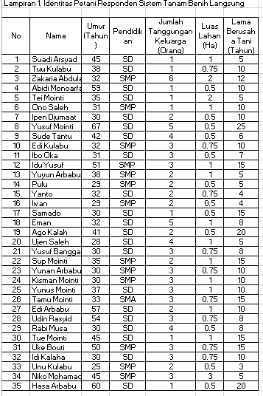

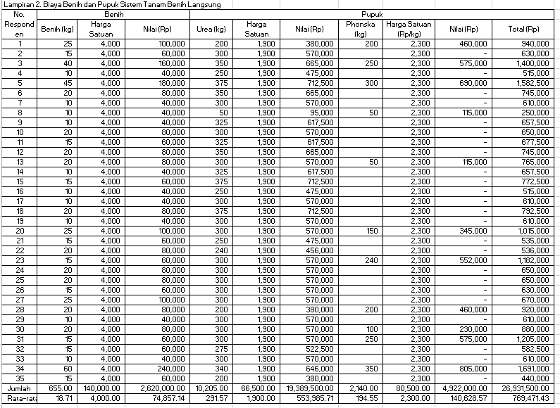

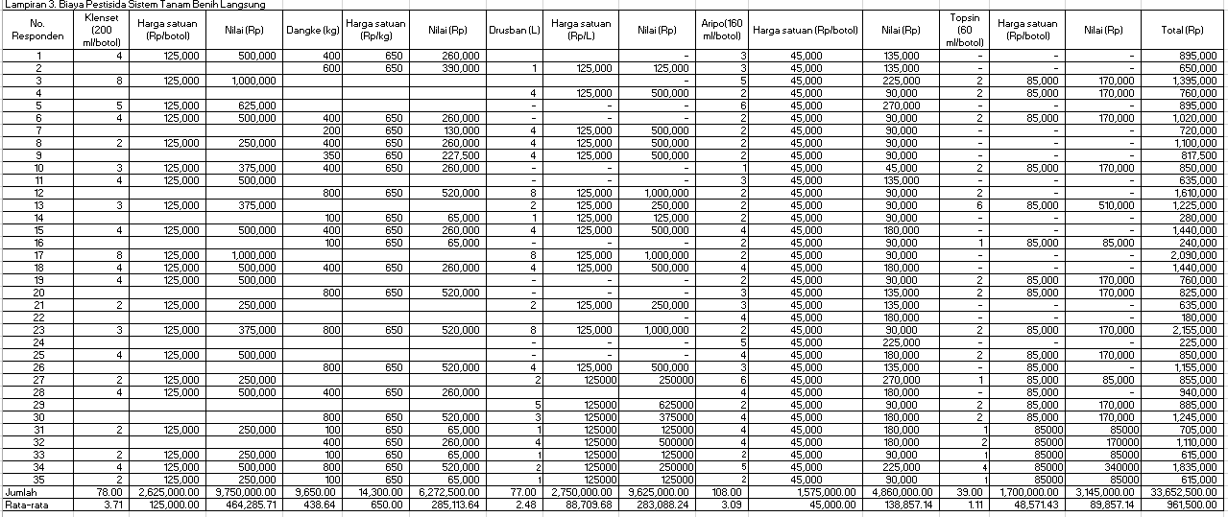

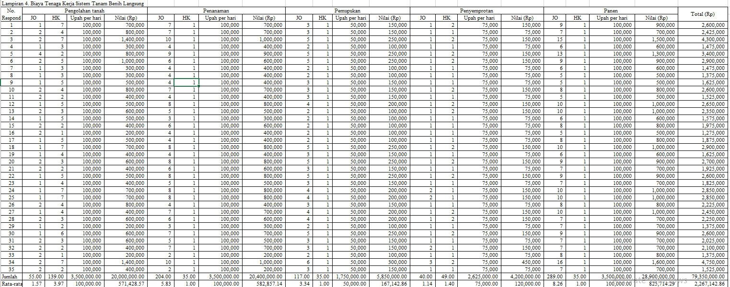

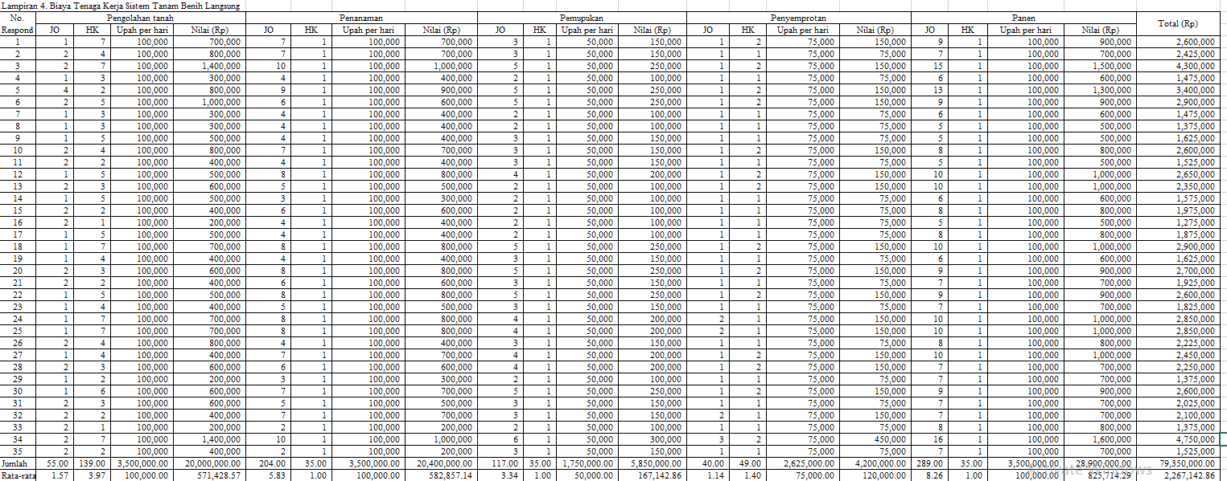

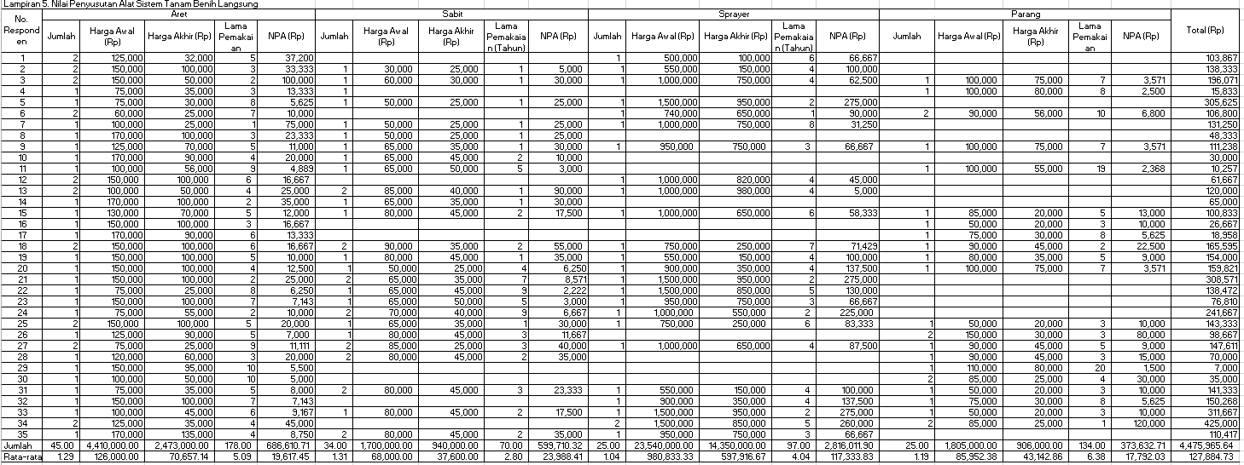

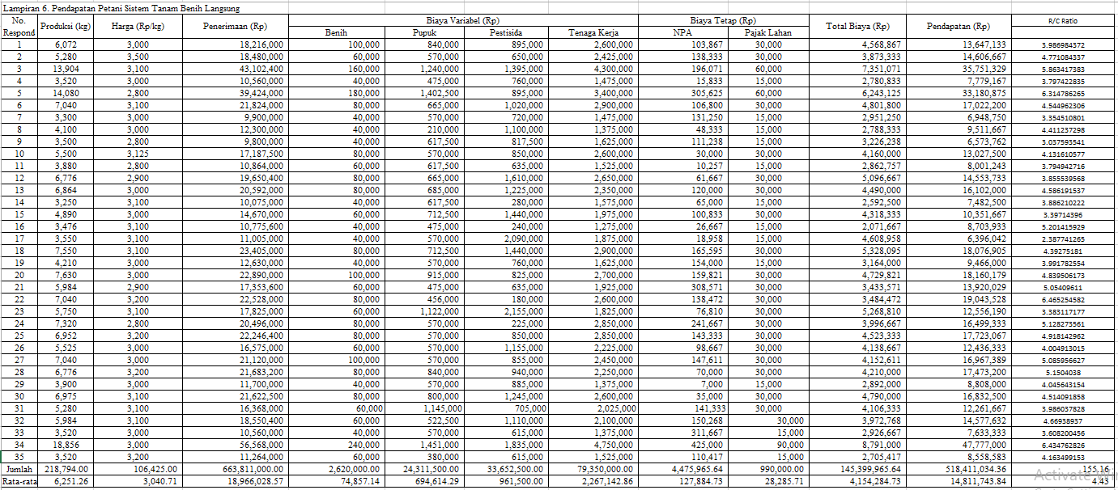

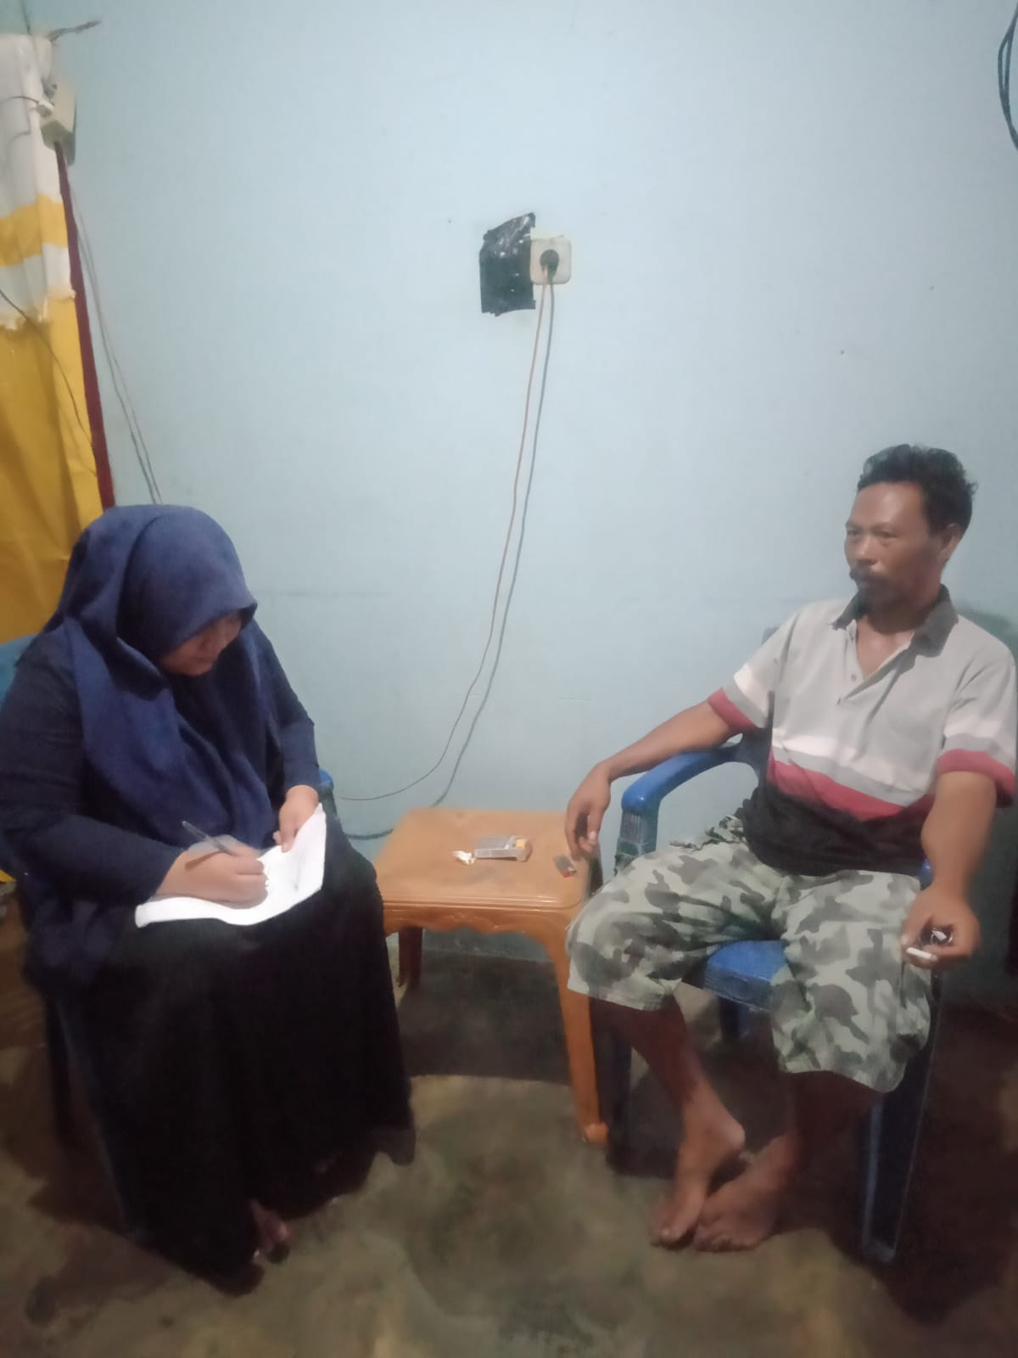
DOKUMENTASI

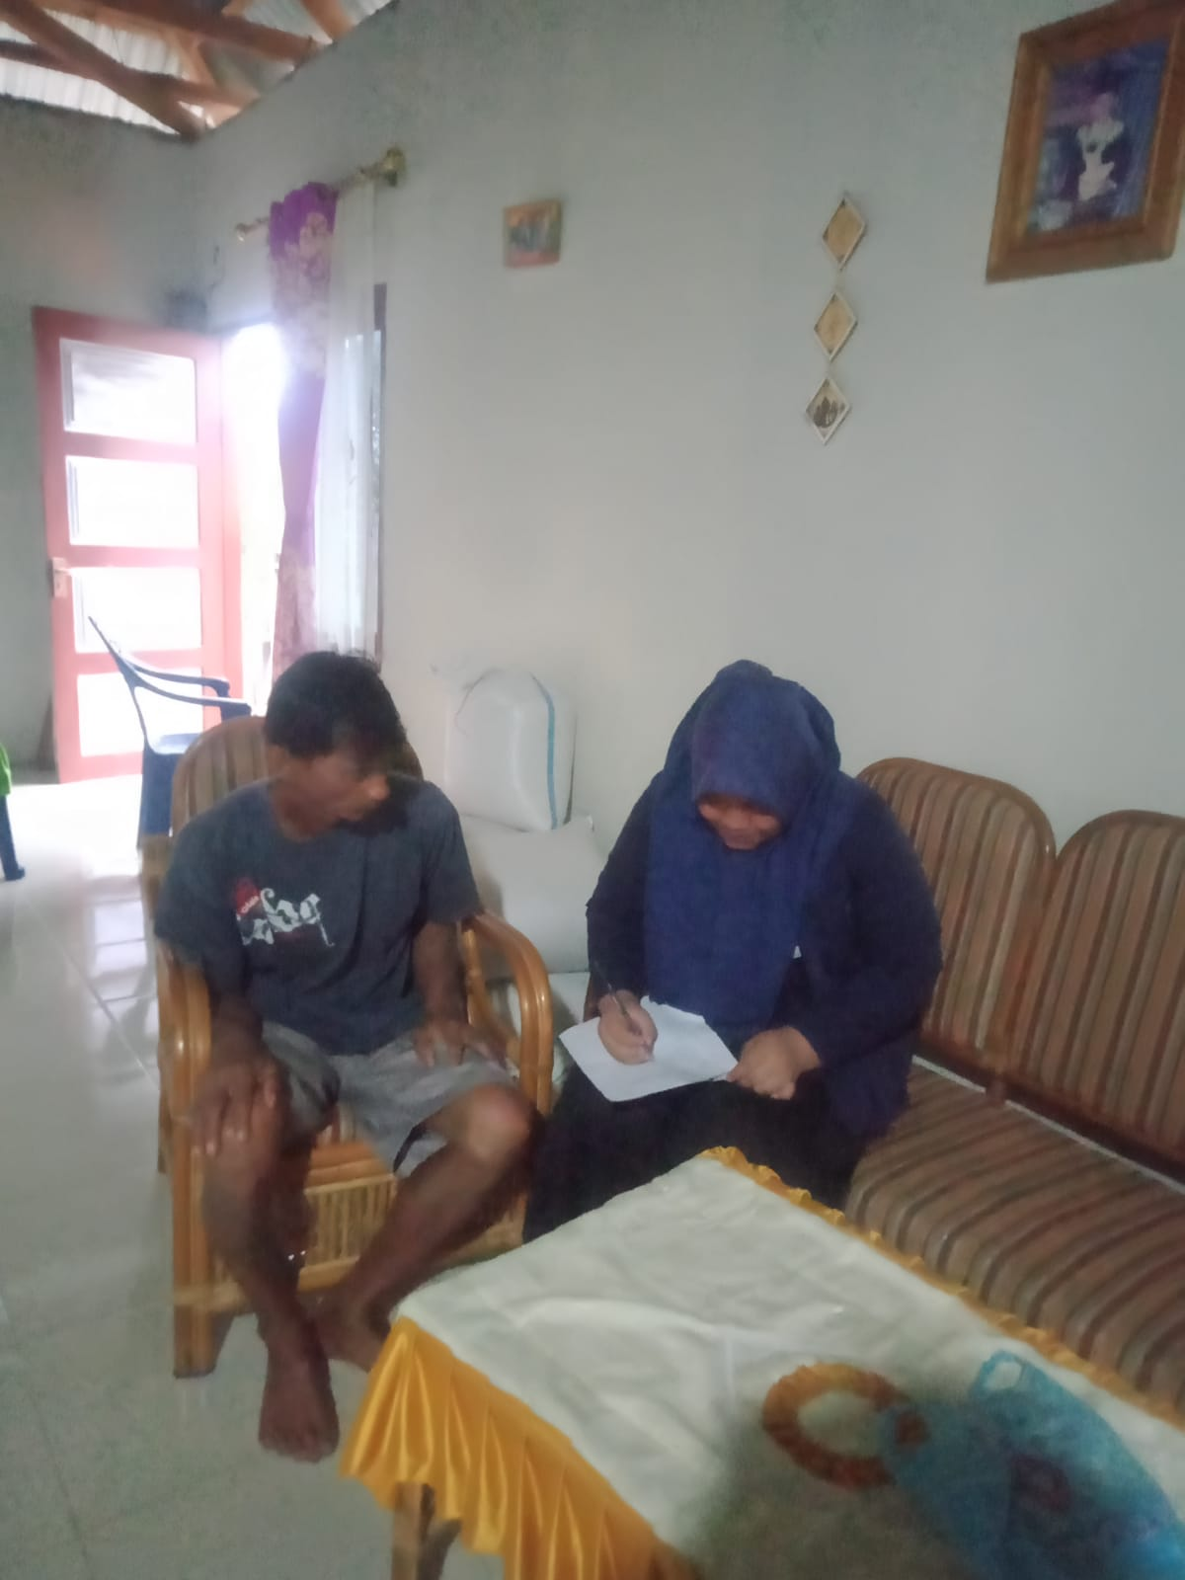
Wawancara dengan responden

Wawancara dengan responden

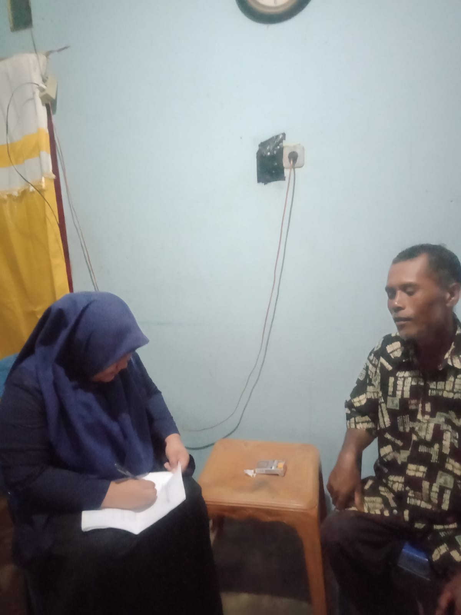

Wawancara dengan responden
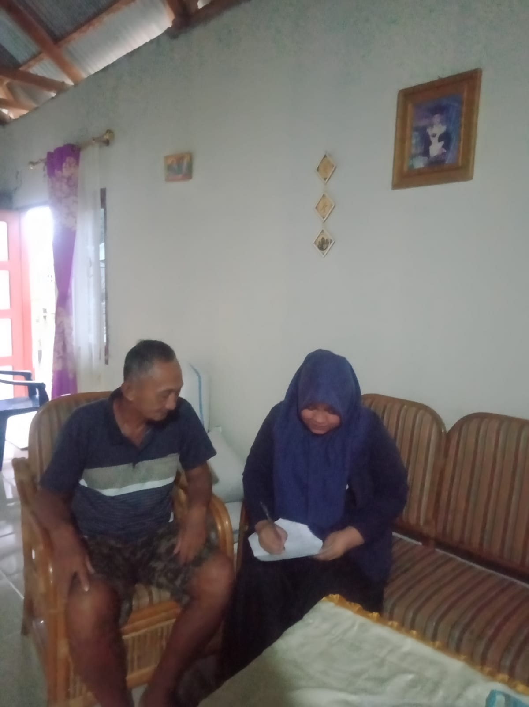

Wawancara dengan responden

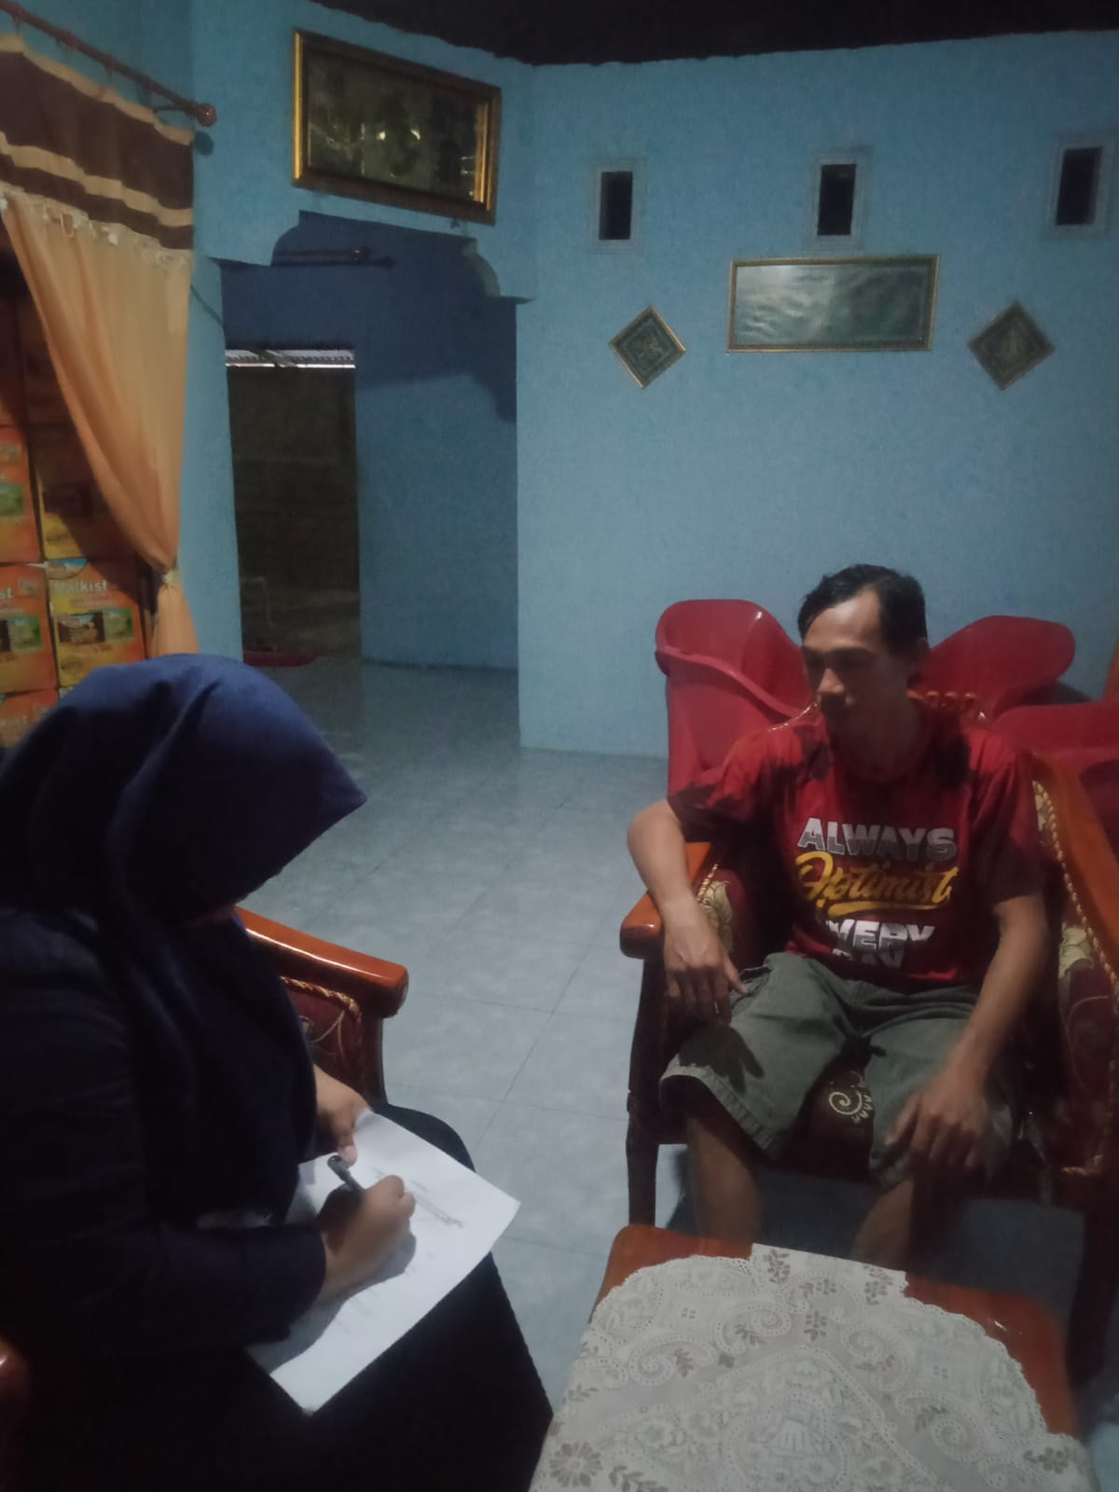

Wawancara dengan responden
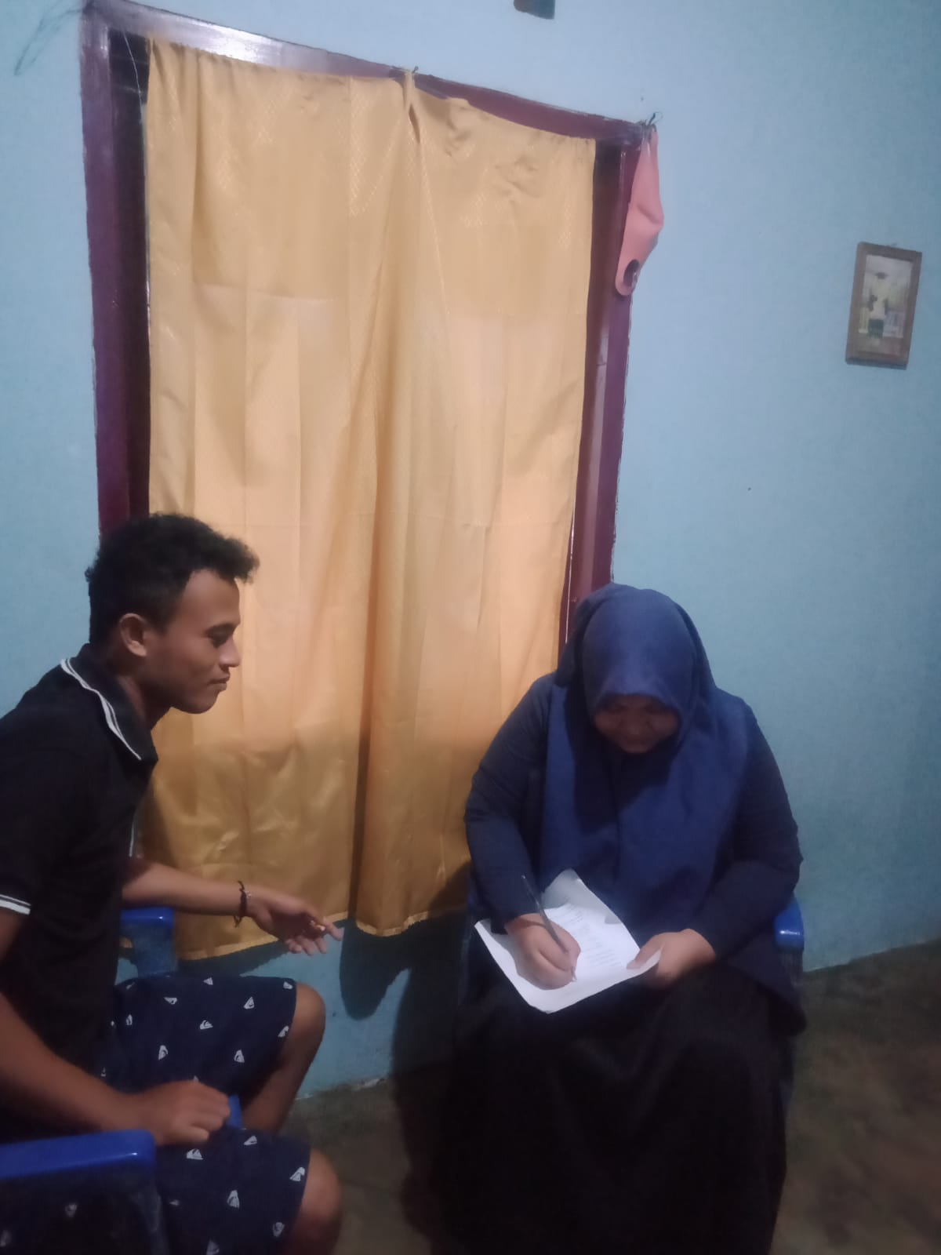

Wawancara dengan responden

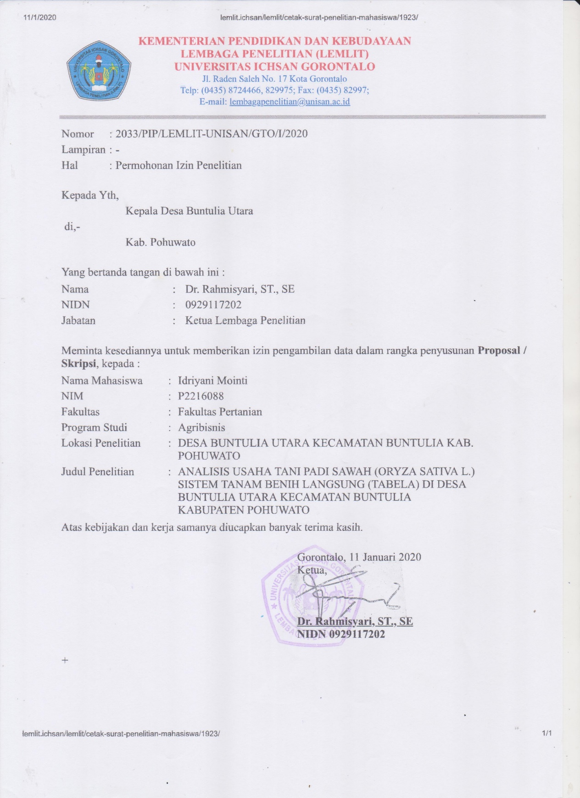
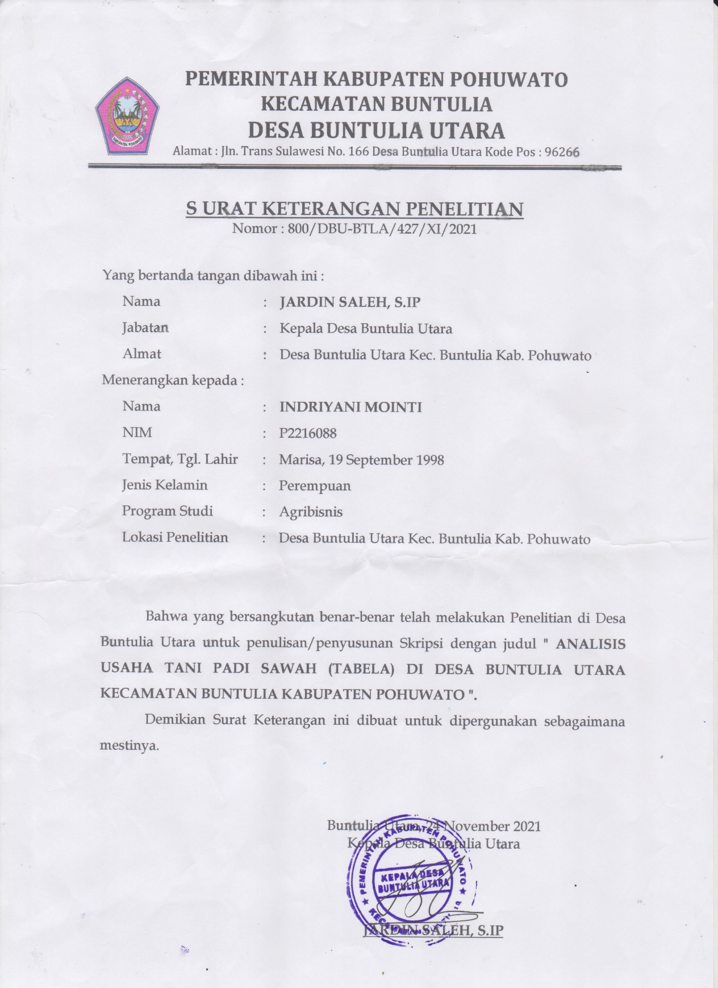

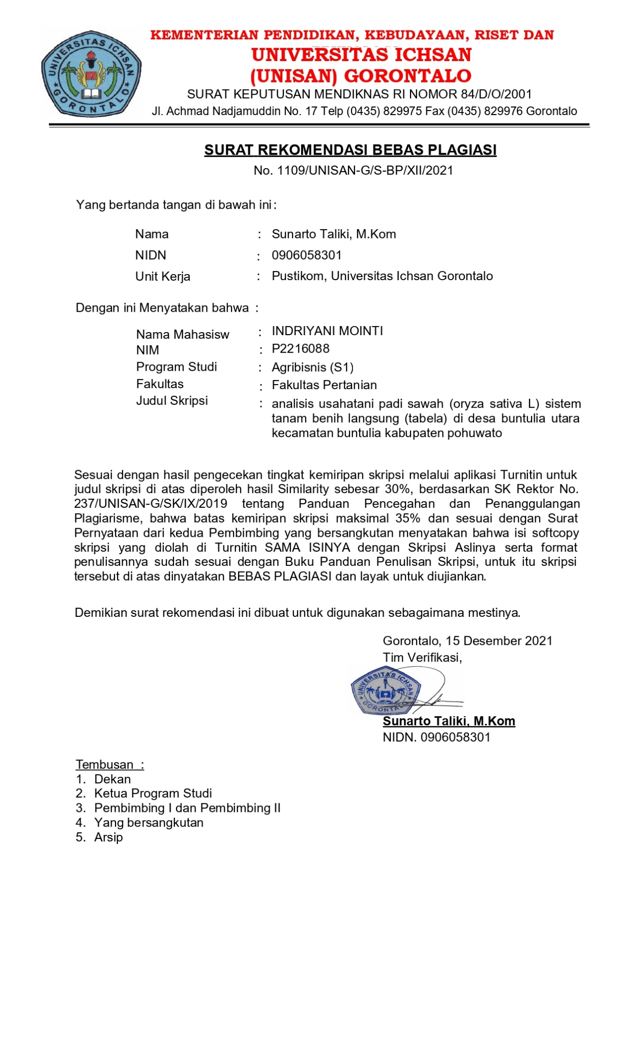
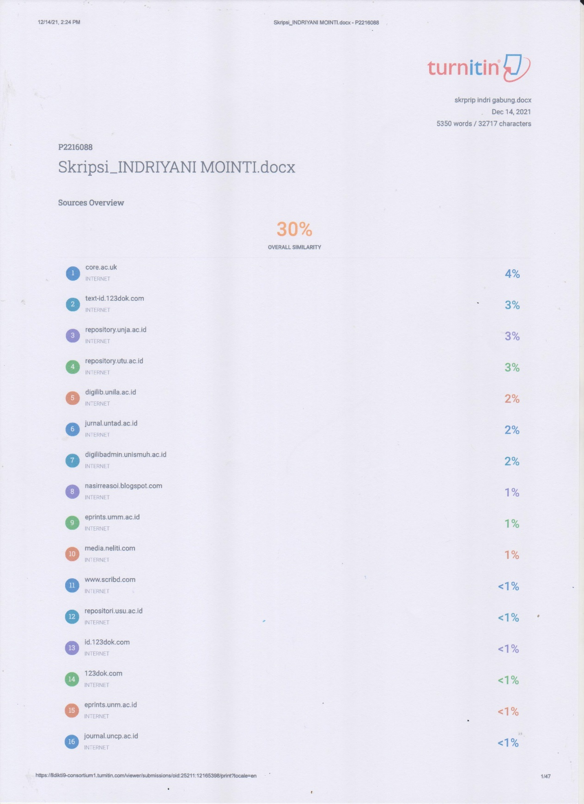

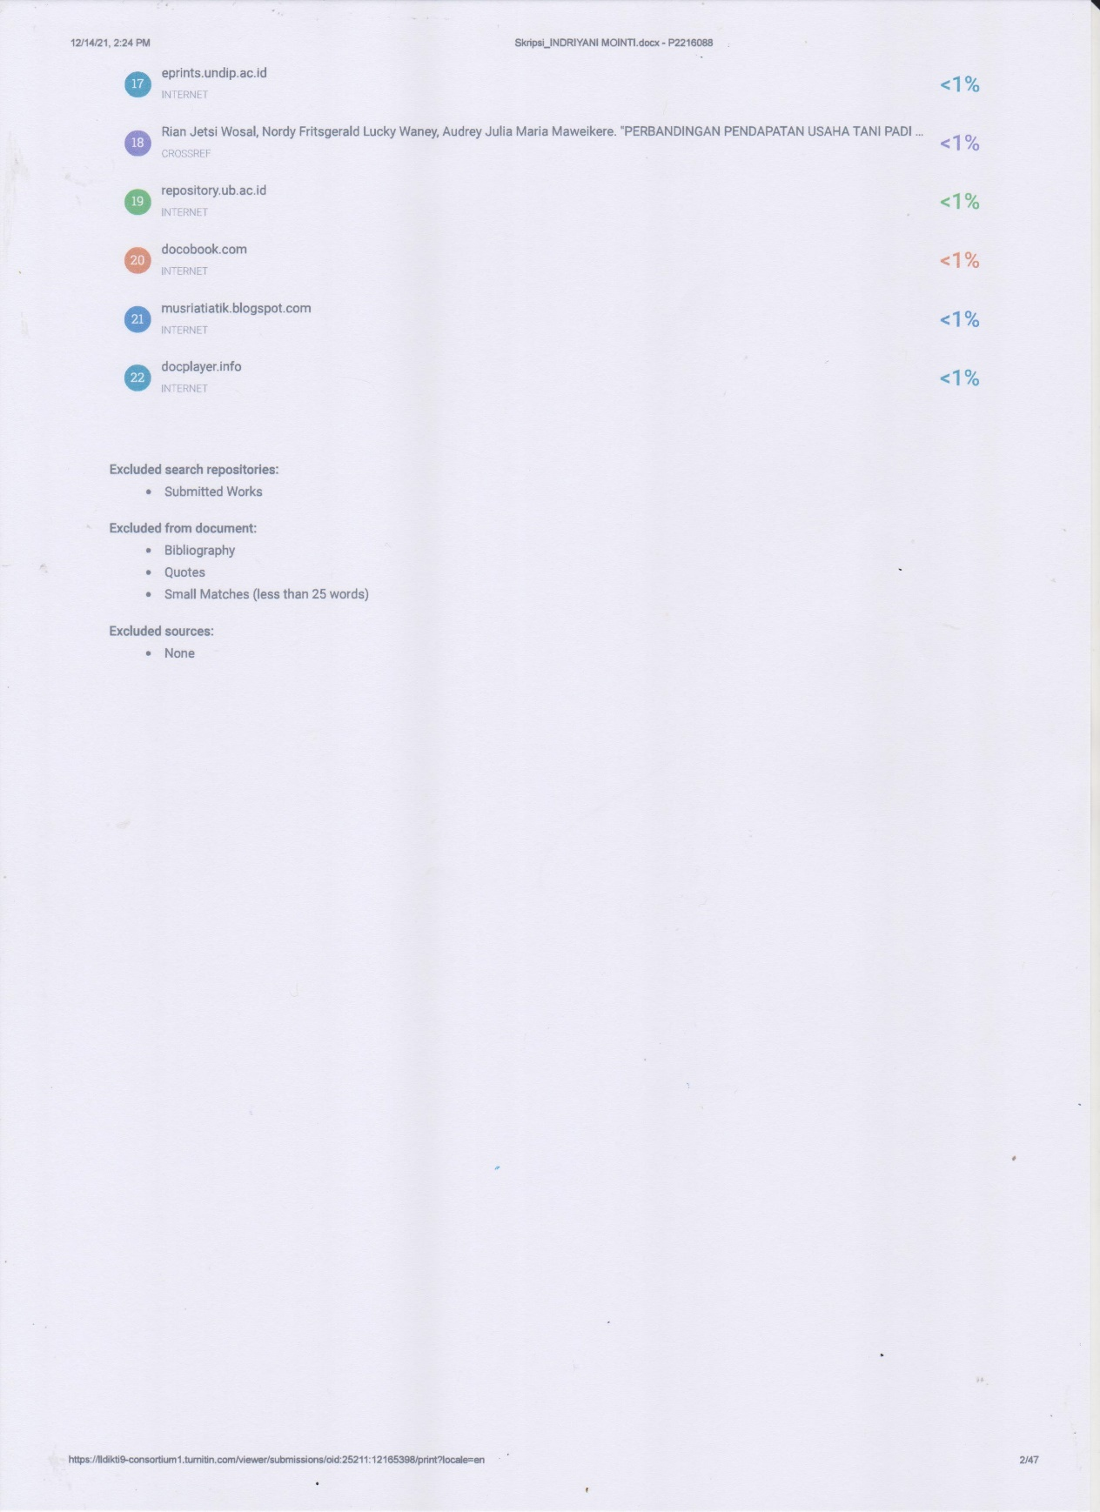

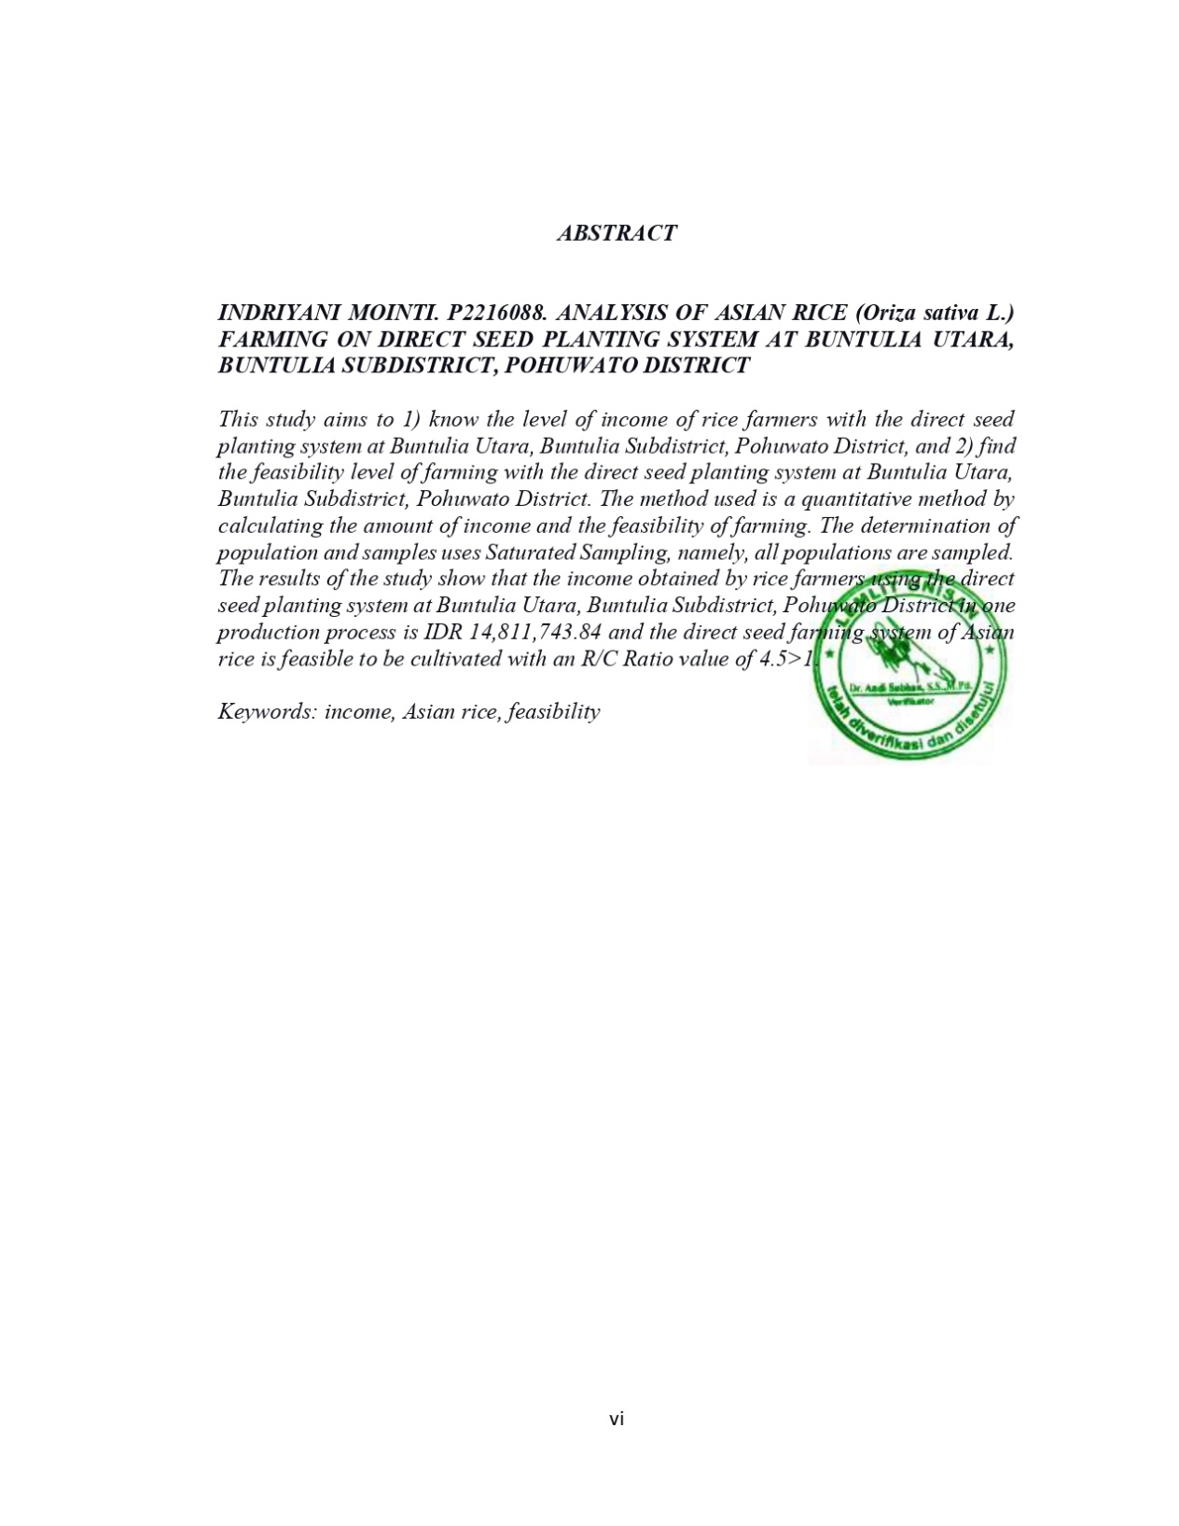

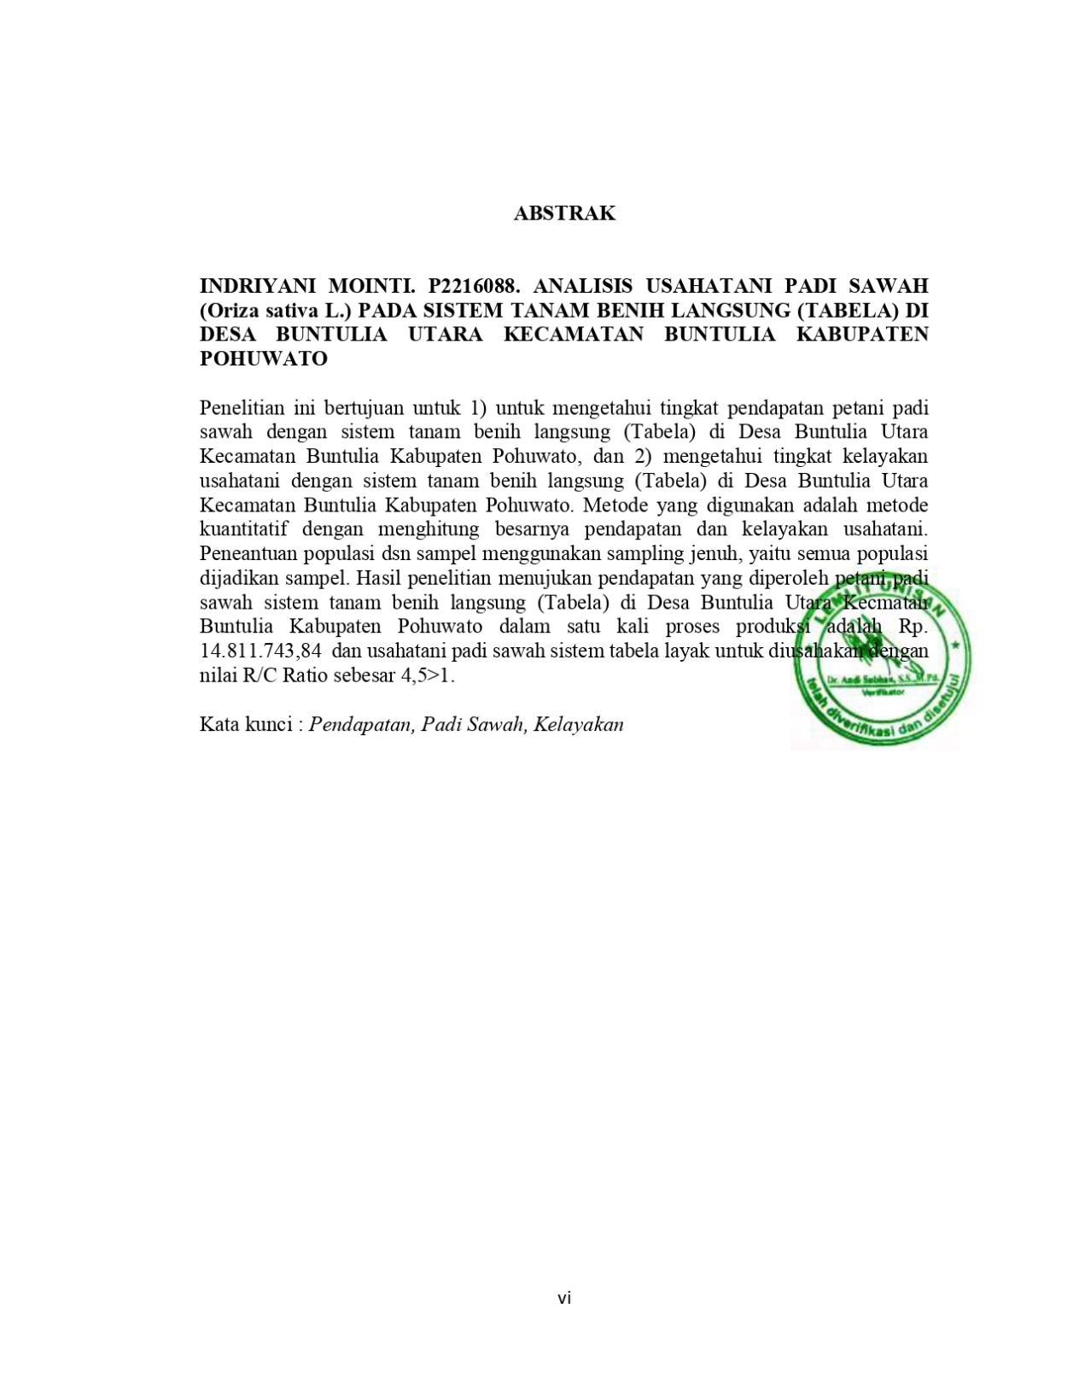

RIWAYAT HIDUP


INDRIYANI MOINTI, lahir di marisa, kecamatan buntulia, kabupaten pohuwato provinsi Gorontalo pada tanggal 19 september 1998. Beragama islam berjenis kelamin perempuan dan merupakan anak dari pasangan YUSUF MOINTI dan ALMH ARIYANI MONOARFA
Pendidikan formal yang di tempuh pada tingkat dasar diselesaikan pada tahun 2010 di SDN 01 BUNTULIA kecamatan buntulia, selanjutnya menyelesaikan pendidikan menengah pertama lulus pada tahun 2013 di SMP NEGRI 1 buntulia kecamatan buntulia, lanjutan menengah atas di SMA NEGRI 1 BUNTULIA llulusan pada tahun 2016, pada tahun 2016 penulis melanjutkan studi S1 pada program studi Agribisnis fakultas pertanian di Universitas Ichsan Gorontalo.

